摘 要
从1980年左右网上支付购物模式的初步诞生，到现在电子商务运行模式的蓬勃发展，采用电子商务运行模式中的B2C(Business To Consumer)模式的网上购物平台比比皆是，是当今采用B/S架构实现的最流行的软件项目。本论文所论述的“香水网上直销系统”就是这样的一个的电商平台。又由于现如今，类似淘宝，京东或者亚马逊这类的网上购物平台，大多是作为商家和客户的中间商而存在的。所以随着这类网购平台的日益发展，社会对“专卖店”形式的网上购物平台的需求也在日益增加。因为“专卖店”形式的直销平台，不仅拥有更加灵活可控的情况下，还具有无限的发展空间。
针对这种市场情况，本论文论述的“香水网上直销系统”，就是一个有别于普通网购平台的一个“专卖店”形式的香水购物平台。本论文会以一个开发人员的角度，从“香水网上直销系统”的需求分析，设计思路（分前端和后台两个方面），实现方式（Html+CSS+JavaScript+JavaWeb技术）还有测试（分功能测试和性能测试）等方面出发，重点阐述“香水网上直销系统”的体系结构以及解决方案。

关键词： B2C网上购物平台 SSH Web服务 电商 直销

ABSTRACT
From the initial birth of the Online Shopping model in 1980s, to the present “e-commerce” booming. There are already lots of Online Shopping Websites which are using B2C model in operation. They are the most popular B / S software projects today.
This article discusses the "perfume online direct marketing system" is such an electronic business platform. And now, online shopping platforms like Taobao, Jingdong, or Amazon mostly exist as middlemen between businesses and customers. Therefore, with the growing development of such online shopping platform, the demand for online shopping platform in the form of "franchised stores" is increasing. Because the "franchised store" form of direct marketing platform, not only has more flexible, controllable circumstances, but also has unlimited space for development.
In view of this market situation, this article discusses "perfume online direct selling system", is a different from the ordinary online shopping platform of a "store" in the form of perfume shopping platform. This paper will take a developer's point of view, from the analysis of "perfume online direct marketing system" requirements, design ideas (two aspects of front-end and back-end ,implementation and test (sub function test and performance test) and so on, focuses on the system structure of "perfume online direct marketing system" and the solution.

Keyword: B2C online-shopping-platform SSH Web Service Electricity business Direct selling

目 录
第一章 绪论 1
1.1 项目背景 1
1.2 项目研究目标 1
1.3 本文主要研究内容 2
第二章 相关理论与工具 3
2.1 相关理论 3
2.2 开发工具介绍 6
第三章 系统需求分析 11
3.1 系统角色与关键抽取 11
3.1.1 系统角色 11
3.1.2 关键抽取 11
3.2 系统域模型设计 13
3.2.1 系统域模型类图 14
3.3 系统的用例规约说明 16
3.3.1 用例规约 16
3.4 香水网上直销系统需求分析总结 23
第四章 系统前端页面的设计与实现 25
4.1 页面总体外观设计 25
4.1.1 静态页面 25
4.1.2 CSS的动画 26
4.2页面资源加载方式 26
4.3 本章小节 27
第五章 系统的后台设计与实现 29
5.1 后台设计与实现概述 29
5.1.1 表现层设计与实现 29
5.1.2 持久层和业务层的设计与实现 30
5.2 数据字典 31
5.3 数据库设计说明 31
5.3 鲁棒分析 37
5.4 解决方案说明书 43
5.4.1 系统的整体架构 44
5.4.2 资源层解决方案 46
5.4.3 业务层解决方案 48
5.4.4 表示层解决方案 49
5.6 测试用例 50
5.6.1 普通注册测试用例 51
5.6.2 快速注册测试用例 52
5.6.3 忘记密码测试用例 52
5.7 本章小节 53
第六章 测试 55
6.1 测试内容概述 55
6.2系统的功能测试 55
6.3系统的性能测试 58
6.4测试问题报告表 60
6.4本章小节 61
第七章 结论与展望 63
7.1 本文总结 63
7.2 系统存在的不足 63
7.3 系统的展望 63
致 谢 65
参考文献 67

第一章 绪论

1.1 项目背景
20世纪70年代末期开始，随着电子数据交换(一种无需人工干预的电脑与电脑之间传输约定消息标准的文档标准)，电子货币转账(信用卡，网上银行等电子支付形式)，数据加密传输技术(是保障交易安全，认证安全的技术支持)的成熟发展，B2C[]模式的网上购物平台因为其便利，省时等优点，开始兴盛开来。现在已经有很多成功的网上购物平台，比如淘宝，天猫，亚马逊，京东等。它们为我们平时的购物带来了便利，也改变了全球零售圈的风貌。
香水网上直销系统就是这么一个B2C模式的网上购物平台，采用了当下流行的Web技术进行开发，该平台是为香水公司所专门打造的香水直销系统，与淘宝，亚马逊类似，客户可以在该平台注册自己的帐号，填写完具体信息后便能够使用各类网上支付技术去进行网上购物。而与淘宝，亚马逊相比，该平台没有那么多的商家，只有一个商家，即该香水公司，然后在平台上售卖的都是该香水公司的香水产品。专一化的商品出售，商家的单一化，使得该香水公司，可以更灵活的管理自己的网上销售的香水信息，在发行新的商品内容，也可以更灵活的改变网站内容去适应全新的商品内容或者商务计划，也可以和自己的客户靠的更近，更方便的账户管理。

1.2 项目研究目标
针对1.1节所述的需求，本项目的研究目标是：
1.从项目的目的来看是实现一个只为一个香水公司打造的B2C网上购物平台，香水公司售卖香水无需去借助淘宝，亚马逊。可以在本项目搭建的网上购物平台上出售自己公司的商品，使其可以更灵活的控制自己的购物网站内容为其最新的香水计划或者说最新的商品计划所服务。
2.从项目的意义来看：“专卖店”形式的网上直销系统和现今流行的淘宝，京东这类“杂货式”购物平台比起来，发展迟缓，本项目就是为进一步完善这种“专卖店”电商模式的概念，观念，方法，进一步探索B2C电商平台的下一步发展方向，为突破传统电商模式踏出自己的一小步。

1.3 本文主要研究内容
本小节概括说明了本论文的主要阐述内容，主要涉及了香水网上直销系统的主要的设计和实现的工作，同时也指出了本项目在开发过程中遇到的一些问题的描述。
第一章，主要为了叙述了项目提出的背景，项目的研究目标还有本文的主要研究内容，旨在读者可以对本论文的论述内容有一个比较宏观的了解，通过阅读此部分，可以使其对文章各个部分到底在讲述什么有所了解，为读者能更好的通读本论文，分析本论文做服务。
第二章，旨在为读者展示本项目所使用到的理论和技术，同时也会加入自己对使用到的技术的自己的见解和看法。
第三章，从需求分析的传统分析方式说起，然后在从关键词抽取，域模型设计，用例规约描述，这三个文件再来阐述本项目的需求分析结果。
第四章，主要来阐述前端页面的设计，从页面的总体外观设计，页面上为后台操作数据做的各项准备工作还有页面所采用的资源加载方式(为在提高页面加载速度)三个方面来阐释前端页面设计的过程，当然也会讲述下自己的在此过程中的问题,还有我解决问题的大体思路。
第五章，专注于论述后台相关的设计内容。在这里，我会尽可能的为读者讲述本项目后台的设计思路，我这边所说的后台设计思路大致是这样的：通过鲁棒分析，从鲁棒分析中我们输出了重要的协作图还有序列图。那么这些协作图还有序列图又会协助我们，制定我们的数据库的各个[sql表]，制定到底是使用一个新表呢，还是使用其关系表，解决方案说明书，数据字典。有了这些说明，后台的设计应该也可以很明了的为读者展现了。
第六章，阐述本项目的测试用例相关说明，测试总结报告以及测试中遇到的问题
第七章，全文的总结。

第二章 相关理论与工具

2.1 相关理论
此小节阐述本项目所使用到的相关理论知识，其中有类似于面向对象编程的软件理论知识，也有细化到讲述框架的相关理论的知识，把主要涉及到的和本项目有关的相关理论从B/S架构[]的前后顺序一一罗列出来。
- AOP编程
AOP[]是什么？aspect oriented programming! 中文翻译过来叫，面向切面编程。什么是切面呢？这对于刚接触软件的人来说，非常难以理解，事实上，这种编程思想本身被赋予的名词说法便非常的抽象，让人难以想象。但是说白了AOP是非常好懂的一种编程思想。
随着高级编程语言的代理机制的越来越完善，当你想要为一个对象添加新的行为的时候，你便可以使用AOP！使用了AOP后你便可以在不改动原有对象类的情况下，添加自己项目所需的行为！
AOP的基本原理可以这么来说。比如说对象A有一个test()方法，然后你现在呢想要在test方法之前之后加入自己的逻辑代码。一般来说，我们完全可以去test方法的源码的最上还有return前，加入你想要的逻辑代码，这样就实现了在test方法之前和之后添加新功能的目标。但是这样的实现是十分暴力的，因为你修改了A对象的源代码。那么现在我们就可以使用AOP编程，我们采用代理反射的机制，反射让我们可以得到A对象的实现类，而代理可以让我们得到A对象的代理类。然后我们在代理类中可以通过判断执行的代理方法是不是test方法，如果是，那么在test方法执行前后，我们可以在代理对象中添加。这样在对象方法的时候，代理对象先会执行我们的逻辑代码。前面我所描述的情况，test()方法就好比一个目标，然后我们要添加的逻辑代码就是一个切面，然后我们强行插入到了test方法上下的位置。这就是为什么我们叫面向切面编程。
AOP是Spring框架的核心技术之一。
- HTML5
HTML[]是什么?官方的说法便是，超文本标记语言。HTML就像是网页上的一个单色笔，你可以添加文字，图片，正方形，三角形各式各样的图形，而添加方式就是使用HTML规定的书写方式，比如<div> <input> <checkbox> <select> 这样的书写方式是HTML的书写规范，只要是这样的写法的HTML文件，计算机就知道，不，应该是说浏览器这个软件就知道如何去解析这个HTML文件。它会把<div>变成一个占一行的条形区域，把<checkbox>变成一个可以让用户勾选的框。那么其实我们的网页上的所有内容，都是HTML被解析，然后转化成对应图形界面的结果。这便是HTML的功能
而HTML5是HTML为了适合新时代的不断发展的新web需求，于是便有了HTML5。HTML5拥有功能丰富，比如画布，音频等，非常多样化，基本满足了现在所需的web的所有功能。
- CSS3
CSS[]全称叫层叠样式表，它用于给HTML元素添加各种好看的效果，使得我们的网页有各种各样的展示效果，去适应不同的环境。有了CSS，才能让HTML
更加的强大，让设计者有更多自定义的选择，增强了网页的扩展性
CSS3是CSS的最新版本，添加了新的样式还有功能，比如animation动画。
- JavaScript
一门解释性语言，本项目中一个比较重要的角色担当。本项目中大部分情况下使用了JavaScript[]来做事件处理，网页跳转。其强大的网页事件控制能力，网页元素管理能力，使它在网页制作上大方光彩。它的使用体感特别像java。基本使用方法学习起来特别方便。不过因为是一种弱类型语言，所以我们要时不时的去注意自己代码中的弱类型转换。
总而言之，在JS中，我们可以配合前面的HTML和CSS，在JS中我们可以去修改现有的HTML元素，也可以创建一个新的HTML元素。JS同时也可以去修改CSS样式，多数情况下我们可以结合事件监听器，在一个网页事件被触发的时候，去修改一个HTML元素的CSS样式，这样做的实现效果会使得网页具有强烈的动画感和交互感。
- Web服务器
Web服务器是网站项目后台的中央处理器。它会接收到来自不同IP客户端的HTTP请求，然后在服务器后台进行一定处理后，回复这个IP服务器。所以其实我们再访问一个网页的时候，其实都是在访问一些文件而已，然后只要我们做出一些选择，服务器会捕捉到你的改动，然后在后台有权限去修改你正在访问的文件。然后把最新的文件返回给你的浏览器去显示。浏览器识别到新的文件和现有文件对比，判断是否有变化，有变化就会去显示变化后的页面或者跳转到要求的页面。
- Apache Tomcat 8
Tomcat[]是一个小型web服务器，它支持一种网页实现技术，Servlet和JSP技术。我们之前说，我们可以任意的访问web服务器提供给我们的可访问的文件，与此同时，其实我们当然也可以访问一种特殊的文件－代码[]。是的，Servlet其实是一个Java的后台处理类，这种处理类我们只要告诉Tomcat服务器，在其中注册我们的Servlet源代码文件，同时制定好其URL格式。那么我们在客户端也可以去使用URL去访问它！Tomcat辨识到客户在访问一个Servlet后，便会把这次请求一层层的传递到Servlet容器，在Servlet容器中，Java代码被执行，主要还是去执行一些后台数据库的操作，然后我们还要借助HTTP相关类(Request，Response等)，在你完成了数据库操作后，去告知Tomcat下一步的动作，比如到底是让浏览器跳转呢？还是重定向呢？等操作。
总而言之，Tomcat是本系统的后台服务器，它可以处理请求，在后台分配任务，执行代码Servlet还是直接返回一个存在文件。
- Struts2
Struts2[]是本项目的MVC框架，是表现层的一个JavaWeb框架。既然是表现层(MVC[]的三层架构，表现层，业务层，持久层，分层使得软件耦合度降低，容易管理控制)，那么Struts2其实就是控制网页显示的一个Java框架。
Struts2就是一个Servlet框架，它很好的管理了Servlet的访问。它使用各种Action类，去控制HTTP的访问。使用Sturts2框架的Web项目都会有一个特点，就是很多请求，不是去请求一个Servlet，而是去请求一个Action。Sturts2良好的管理了Servlet请求，我们可以在一个Action类中写很多方法，每一个方法我们都遵照Struts2给我们的书写格式，随后，我们就可以通过URL去访问不同的方法。Sturts2会准确的分配到URL指定的方法代码中，是我们很方便的可以操作一个个HTTP请求。
- Hibernate3
Hibernate[]是持久层框架。可以采用Hibernate去方便的管理我们的数据库。
Hibernate作为众多持久层框架来说，其特点是它是一个面向对象的。我们可以用面向对象的思想去处理数据库的数据。我们可以把数据库的一个表和一个实体类(JavaBean)相互呼应，如果我们创建一个实体类的对象，然后使用Hibernate的存储方法save，那么我们便成功的在表中添加了一个新的数据，显得十分面向对象。我们从始至终只需要去修改对象，一只操作对象，数据库就会随之修改。如果你是一个对面向对象非常了解的人的话，使用hibernate会让你如鱼得水，用起来十分舒服。这也是hibernate的一个优势。也是它被很多人使用的原因之一。
- Spring4
Spring是一个Service层框架，因为其灵活的运用Ioc控制反转，还有AOP面向切面，使得我们在编写Web后台程序的时候，AOP可以很灵活的添加新功能，IoC可以让我们省去初始化实例的时间，让我们更专注于功能的实现。
因为其本身使用的IoC还有AOP，所以Spring也拥有强大的集成其他框架，添加测试代码，降低耦合度的作用！
所谓的SSH框架(本项目使用的便是SSH三大框架)就是已Spring为主导。从中我们可以看到Spring更像一个管理者，Struts2和Hibernate就像工人，Spring拥有管理的秘方，Struts2和Hibernate可以更好更快捷的工作。
- Mysql
本项目采用Mysql[]作为我们的关系型数据库管理系统。Mysql相比于Oracle来说，更加的轻量一点。就好比JavaWeb做的网站和js做的网站。Oracle是很强大的，不过有时候其强大性在简单的web项目下是体现不出优势的。所以轻量的mysql便非常的受到我们的欢迎。同时mysql是免费的，所以使用的好的话，可以为我们的项目省下好大一笔金钱。

2.2 开发工具介绍
本章节会对本项目所使用到的工具进行一一的介绍。
1）代码编辑器---Visual Studio Code
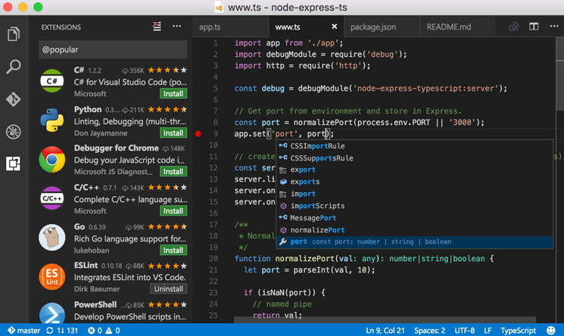
图2.1 Visual Studio Code主界面
如图2.1所示，就是Visual Studio Code的主界面，其中的代码内容和本项目无关，这里不说明。只说明下其界面的不同区域的作用。图中最左侧显示了VSC的所有可用功能，包括新建文件，搜索，debug系统还有版本控制功能。然后中间那一栏则是一个列表栏，根据您按最左侧的功能键，会显示对应的列表，比如你的文件列表，不过此图中显示的是扩展插件的一个列表，其中的插件都可以进行安装，使你的VSC功能更加强大。右侧的大片区域就是代码的编写区域
VSC是目前流行的功能强大的代码编辑器。VSC产自微软。原声支持现在流行的的JavaScript，TypeScript还有Node.js。VSC同时具有一套完备的扩展系统。VSC在接通互联网的情况下，可以打开插件系统，然后在这个插件系统中选择需要加入的插件，几乎只要是现今存在的编程语言，都可以在这里找到其插件，然后在VSC中的使用这门语言的辅助插件进行编程，其代码智能补全等功能则取决于你使用的插件强度了。
VSC同时还具备了debug系统，与git仓库同步。这两个功能也是与别的编辑器比起来特别突出的特点。
本项目前期制作前端页面的时候，全部采用了VSC进行编制而不是IDE。快速，便捷是它被选中的原因，提高开发效率，节省初始化各项数据的时间。
2)数据库图形界面---Sequel Pro
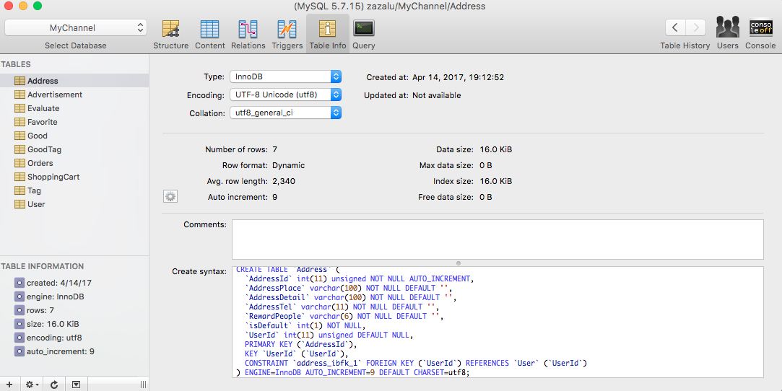
图2.2 Sequel Pro 主界面
如图2.2就是Sequel Pro的主界面了，界面中最上方从左到右分别是数据库选择，表的关系内容等查看，用户以及控制台查看。界面的左侧列表用于显示选中的数据库的所有表还有其具体信息[]。界面右侧的区域是主显示区，主要显示表的具体内容等。
Sequel Pro是Mac平台上对Mysql全面支持的图形化界面工具，界面简洁明了，功能完善(除了不能绘制表于表之间的关系图外)。
- 集成开发环境---IntelliJ IDEA
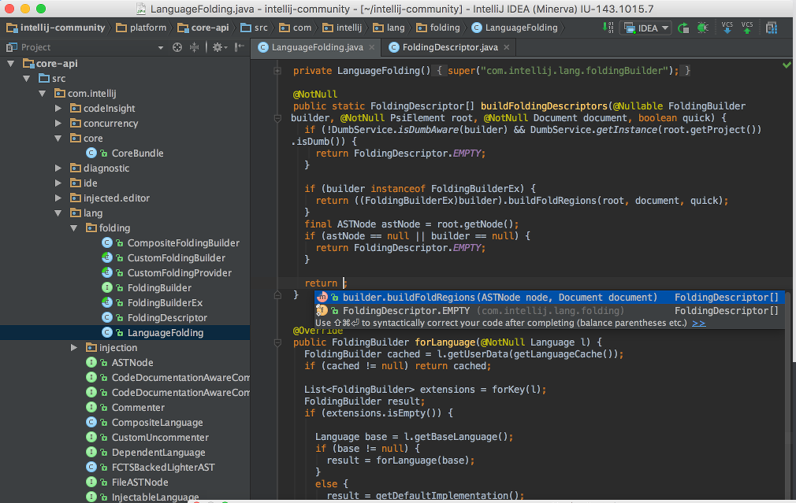
图2.3 IDEA主界面
如图2.3便是IDEA的主界面，其界面风格和VSC的界面风格很像，左侧是项目的文件目录，右侧大片区域是代码编辑区域，最上方则是菜单栏。[]
本项目IDE采用的就是IntelliJ IDEA。 IntelliJ IDEA为web开发提供了很多便利功能。
此外IDEA在各方面的使用都很好，比如无需自动保存，打开速度大大超过Eclipse，更加惊喜的小图标分类，原声支持各种版本控制软件，比如git，svn。
- Chrome开发工具
Chrome浏览器的开发者工具，调试前段页面，查看js异常，查看http请求信息的重要工具。其可以停用cache，让开发更加的快捷，cache在开发阶段会导致页面修改后不会及时变化，从而无法快速进行调整和编码。
其支持dom元素鼠标选中，让你可以快速定位一个dom元素。同时会显示每个dom元素所有的css样式，本项目在调试css样式变采用此功能，可以在页面上看出改变css样式后的样子，同时又不会去修改源文件
其Console中可以输出给类js信息，使用js的log功能，可以方便的调试js代码，和掌握js的一些异常欣喜。Ajax的异常信息也会自动显示在此处。当我们的js出问题的时候，就可以来这里寻找答案。其Network功能，可以让我们知道有多少次请求，每个请求的具体信息，状态码。
其支持网页加载时间统计功能，可以清楚的分析出一个网页加载时候，不同代码部分分别花了多少时间进行加载和渲染。此功能常被用在本项目的优化网页速度上。

第三章 系统需求分析

3.1 系统角色与关键抽取

3.1.1 系统角色
因为香水网上直销系统是为了某个香水公司去开发的一个购物平台，旨在建立一种“专卖店”式的网购平台。所以其实并没有店主和管理员之分。这个香水购物平台就只有唯一的一个商家，其同时也是该系统的管理员。所以我们的香水网上直销系统总体来说就只有两个actor，一个是买方，还有一个是店主管理。

3.1.2 关键抽取
在确定每个角色各自的需求前，本项目先做了关键抽取的工作。把需求说明书中的关键要素挖掘出来，就是关键抽取的核心任务。通过挖掘出来的关键性名词，这些关键性名词是我们进行需求分析的一个好工具，相当于将一个整体概念拆分成了几个部分，这几个部分可以通过一些关键词在概括。我们可以大致了解到本系统的主要参与角色，还有需要实现的功能。
下面是本项目的关键抽取表：
表3.1 关键抽取
候选的关键抽取 | 排除的原因 | 选定的名字
网上购物者 |  | 买方(Customer)
厂商直接管理 |  | 店主管理(Manager)
厂商提供商品 | 无关
商品内容详细 |  | 商品(Goods)
香水专卖网站 |  | 香水(perfume)
购物者收藏夹 |  | 收藏夹(Favorite)

续表3.1 关键抽取
推荐购物者商品 | 无关
多件商品共同支付 |  | 购物车(ShoppingCart)
单笔交易单个订单 |  | 订单(Order)
订单说明要具体 | 无关
购物者可以作出评价 |  | 评价(Evaluate)
首页轮播广告 |  | 广告(Advertisement)

表3.1为关键抽取表，表中所写的无关，表达的不是真的无关，其真实含义是想表达无关的这个关键字被包含在了其他的关键抽取里。比如厂商提供商品和直接管理，提供商品就已经包含在了直接管理里面，所以提供商品这个关键字就不需要了。
从表中我们可以很明确的得到一些可以直接拿来做实体的关键字。关键抽取的作用就体现在这里，它会帮我们去挖掘出重要的内容，去协助我们做出更完善的需求分析。
通过系统角色还有关键抽取的分析，我们可以得到如下需求分析的初步结论：
(1) 买方需求分析。
- 用户登录：买方的登录需要检测其可用性，如果是不可用的账号则无法让其登录。同时买方登录的时候需要检测账号完整性，如果不完整，那么就应该让其填写相关个人信息。
- 用户注册：买方的注册主要分为两类，一个是普通注册，还有一个是快速注册。普通注册需要买方填写相关个人信息后才能注册成功。邮箱快速注册则只需要告知邮箱名还有账号密码，然后通过邮箱的验证邮件就可以很快的注册完毕。
- 买方购买商品：买方可以通过多种途径去发现自己喜欢的商品，现在已经确定的功能是， 主页面查看商品，搜索功能查看商品还有收藏夹查看商品；买方在支付完成后可以去订单页面填写自己的评价。评价会今时写入系统的数据库内
- 买方支付商品：买方支付商品的形势应该有两种，一个是[立即购买]，让买方可以直接进行购买。另一个则是[购物车]，模拟我们平时购物的手推车，可以把商品全部放进去，然后一口气付款。
- 买方个人信息：买方可以修改自己的个人信息，从自己的头像到电话，邮箱等。不过无法修改自己的用户名。用户名是最初设定后就无法改变的
(2) 店主管理的需求分析。
- 广告管理：店主管理可以任意修改我们在主页呈现的轮播广告内容。店主管理可以上传一个图片，然后选择一个商品作为对应。
- 月交易统计：一个购物平台自然还需要一个月交易报表，这个功能是为公司了解自己网站运营效果的一个重要的功能。
- 账户管理：店主管理可以查看所有的用户，拥有封停他们，启用他们还有删除这些用户的功能
- 商品管理：店主管理可以对商品进行任意的CRUD操作。
- 订单管理：店主管理可以对订单进行删除，发货的功能，同时也可以查看订单的详细内容

3.2 系统域模型设计
上一小节从系统角色还有关键抽取方面阐述了系统的需求部分，本小节就根据需求的结果进行分析，得出本系统的域模型设计。
域模型设计体现了以面向对象的方式对需求结果进行分析后得出的域对象模型，为设计阶段的设计数据库表结构提供支持。相比于传统的应用程序，先设计好数据库表结构，然后根据表结构设计应用程序中持有的数据对象，先设计域模型对象关系图，则体现出了面向对象的设计方式，
从域模型设计中，我们可以理解系统的所有实体，每个实体的具体内容，比如实体所拥有的属性，还有其可以调用的方法，还有实体与实体之间的关系。这些实体之间有的是一对一关系，有的是一对多关系。还有的可能是继承关系，本节用域模型类图来阐述本系统的域模型设计。

3.2.1 系统域模型类图
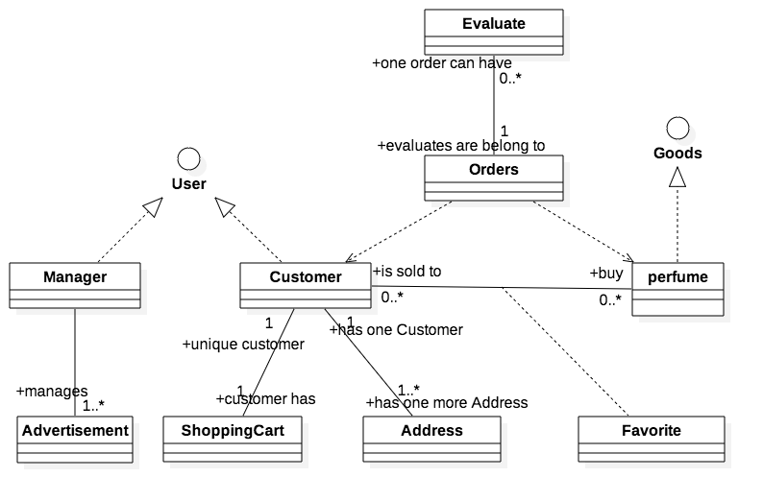
图3.1 域模型类图

图3.1是本项目的域模型类图缩略图，省去了其中的属性方法说明。图3.2和图3.3（下一页查看）则对每个域对象的具体属性方法进行了说明。
User对象是本系统所有角色对象的接口，Manager代表店主管理，Customer代表买方，他们作为本系统中的角色，都User对象拥有的基本属性还有方法。Goods对象是本系统的商品对象接口，perfume则是他的实现类对象，除了拥有Goods对象的基本属性外，purfume作为香水对象，还有净含量，包装颜色这两个特定的属性。Customer和perfume对象与每个订单有关联关系，每个订单Orders都必须拥有对应的GoodId还有UserId，代表这个订单是谁下的单，购买了什么商品。同时每个订单都具有一个评价与之关联，用户可以对订单做出评价。Favorite表代表用户的收藏内容，所以它与Customer和perfume两个表成关系表，每个收藏Favorite，包含有一个Custormer还有一个perfume，代表是谁收藏，收藏了什么商品。Address和Shoppingcart是用户的收货地址还有购物车类对象。Advertisement代表本系统首页的轮播广告，用于管理首页轮播广告的内容。

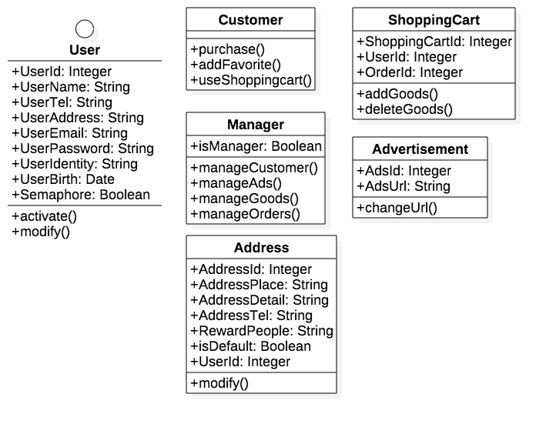
图3.2 域模型详细解释图User相关
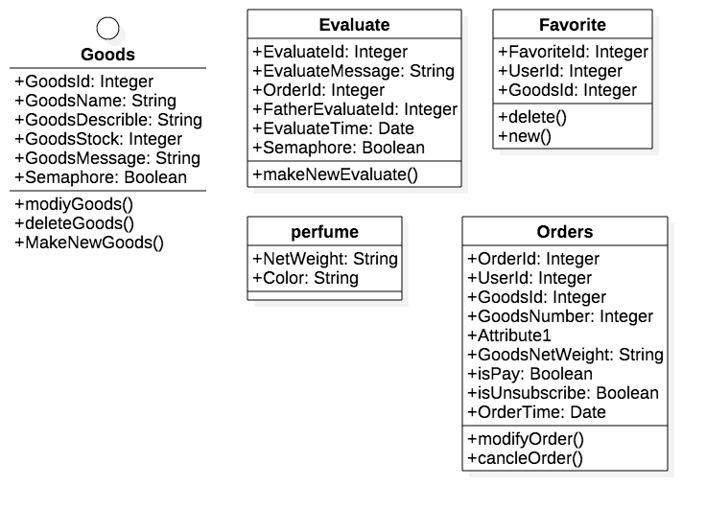
图3.3-域模型设计解释图Good相关

3.3 系统的用例规约说明
本节主要使用用例图和用例说明表来说明本系统的用例规约内容，其内容是根据需求分析得到的关于角色和系统之间存在的交互作用的一种描述性文档。
其主要目的是进一步说明本系统的需求，是系统设计阶段的基础，也是测试用例的重要依据。用例规约会详细的描述一个用例场景的名称，说明还有发生这个用例的前置条件，基本事件流，还有发生后的结果。同时也囊括了可能发生的异常事件。这些完备的用例描述，可以为我们的编程提供全面的参考，使得我们不会疏漏该功能的所有情况。
本节就重点阐述了本系统的用例规约，包括登录注册，发现商品，购买商品，商铺管理还有后台管理。

3.3.1 用例规约
（1）登录注册
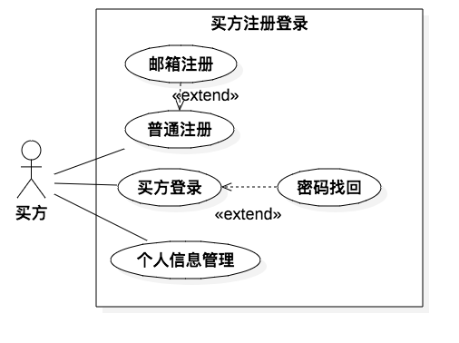
图3.4注册登录用例图
如图3.3是本项目买方的注册登录用例图，图中显示，买方在注册登录模块具有邮箱注册，普通注册，登录系统，管理个人信息，找回密码这些交互功能。

表3.2 登录注册
用例名称： | 登录注册
用例ID： | 1
角色： | 买方
用例说明： | 买方可以进行普通注册和邮箱注册，忘记密码可以进行邮箱验证找回。注册后可以进行登录，修改个人信息。
前置条件： | 买方已经登录了网上香水直销系统的登录注册页面。
基本事件流： | 1. 输入用户名密码进行普通注册。  2. 使用已注册帐号进行登录。  3. 进行个人信息页面，对个人信息进行完善，联系地址，联系电话等。
其它事件流： | 输入邮箱名，通过验证邮箱进行快速注册。
异常事件流： | 忘记密码后，可以按”找回密码”按钮进行邮箱验证来找回密码
后置条件： | 买方成功登录网上香水直销系统，并转到首页。

表3.2是注册登录用例模块对应的表格描述。用例说明表中对用例有一个基本的说明。前置条件说明了该用例开始前的条件，比如注册登录的前置条件是必须要先访问本系统的登录注册页面。基本事件流阐述了该用例会触发的一些基本事件，而其他事件流则是与一般事件不一样，不会总是发生，比如邮箱注册，则不一定所有用户都会选择邮箱注册。异常事件流则表示在用户输错或者不按照基本事件流或者其他事件流发生的情况下，会发生的后续情况。后置条件，则表示此用例在正常结束后会出现的情况。

（2）发现商品
发现商品模块指的是，买方在成功登录本系统后，如何去寻找自己想要的商品，本模块就是显示可以进入指定商品的方式有哪些。其参与者就只有买方，主要环境是本站主页还有搜索页面。
发现商品模块承接购买商品模块，发现商品模块是一个十分重要的模块，只有买方可以轻松的找到自己想要的商品，才能提高本系统的客流量和使用次数，提高网站评价，推进本系统的进一步发展。
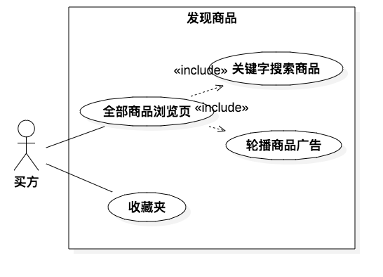
图3.5发现商品用例图
图3.4是本项目发现商品的用例图，展示买方可以通过哪些方式去访问到商品的一个用例模块。买方可以通过主页的全部商品列表中进入商品详细页面.同时在主页中还有轮播广告和关键字搜索功能，为用户提供进入指定商品详细页面的功能。用户还可以通过自己的收藏夹页面，点击自己的收藏夹商品列表进入对应的商品详细页面。
表3.3 发现商品
用例名称： | 发现商品
用例ID： | 2
角色： | 买方
用例说明： | 买方可以在首页通过各种方式(关键字，广告，推荐栏)找到自己想买的商品
前置条件： | 买方已经登录上网上香水直销系统的首页
基本事件流： | 1. 在首页的商品浏览页中点击”更多”按钮，跳转至[总商品页面]进行全部商品的浏览。  2. 通过首页的轮播广告超链接，点击直接进入对应的商品页。  3. 使用右上角的关键字搜索，查找想要的商品。  4. 进入[指定商品页]进行浏览。

续表3.3 发现商品
其它事件流： | 通过买方自己的收藏夹来进入[指定商品页]。
异常事件流： | 点错了商品，可以随时返回，重新选择商品
后置条件： | 买方进入[指定商品页]，并着手开始购买操作

表3.3是发现商品用例图对应的表格说明。

（3）购买商品

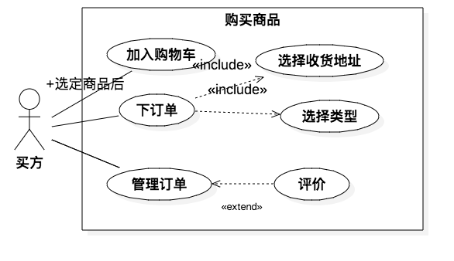
图3.6购买商品用例图
图3.5显示了本项目买方购买商品的各种方式的一个用例图，买方可以通过选择立即购买，图中对应的就是买方直接下订单。买方也可以将商品加入购物车中，然后一起下订单进行付款支付。买方下订单时要选择自己的收货地址还有净含量，颜色这些类型。在下订单完成后，可以在个人信息页面对自己的订单进行管理，订单分为未支付，未发货，未评价这些种类。每个订单在退订或者购买完成后都必须进行评价。
表3.4 购买商品
用例名称： | 购买商品
用例ID： | 3
角色： | 买方
用例说明： | 买方可以在[指定商品页]中，选择商品数量，类型，然后进行购买，或者取消购买。最后还可以进行相应的评价

续表3.4 购买商品
前置条件： | 买方登录本系统，然后选定了想购买的商品
基本事件流： | 1. 选定了想购买的商品后点击商品超链接进入[指定商品页]  2. 浏览下该商品的有关信息，评价等  3. 设置好想购买的数量还有商品款式(有些商品有不同款式)  4. 点击”购买”，便会加入购物车  5. 点击”购物车”，便会进入[购物车页面]，买方决定好后，可以下订单，决定收货地址，随后付款。买方亦可在此修改订单内容，比如修改购买数量，修改款式。也可以撤销某些订单。  6. 点击”付款”便会将购物车内的订单全部提交，进入付款流程，最后交易完成  7. 点击”查看订单”便可以看到自己的所有订单表，可以查看/修改/撤销相应订单。
其它事件流： | 可以在完成交易或者退订后对商品进行评价。
异常事件流 | 点击”付款”后，若支付失败，自动跳转至[购物车页面]，重新付款或者取消。
后置条件： | 交易成功，进入货运流程。

表3.4为购买商品对应的用例表格表述。表中说明了购买商品需要经历的基本事件流程，和大多数的电商平台类似，主要分为购买，或者加入购物车，支付，最后交易完成，评价等流程。
（4）商铺管理
商铺管理是本系统店主管理拥有的一个管理权利之一，商铺管理模块专门描述了店主管理对商品所有的调整职能。整个香水网购平台就是一个商铺，所有香水就是其商品。店主管理可以再此对商品，对订单进行相关的调整。可以删除商品，然后主页上的商品栏就会发生变化，可以增加商品，主页上的商品栏同时也会增加，为商品增加折扣率，就会在主页对应的商品地方增加折扣的显示提示。订单可以进行强制取消，可以对付完款的订单进行发货，也可以通过买方，时间，订单号对订单进行详细的查询，已定位到对应的订单中进行查看和修改
商铺管理是店主管理对本系统商品相关进行修改的主要场所，是必不可少的部分。
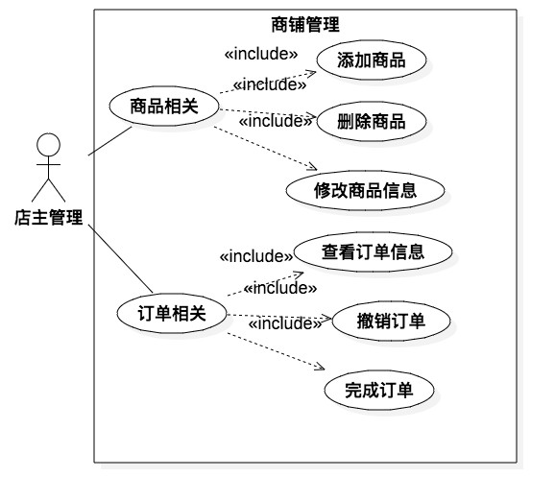
图3.7 商铺管理用例图
图3.6是本项目店主管理在商铺管理方面所包含的各式用例情况，店主管理在商品相关方面，具有对商品的增删该查，在订单相关方面，订单可以被店主管理无条件的删除（撤销），同时店主管理可以将订单发货，可以查看到所有订单的情况，比如未付款，未发货，交易完成等。
表3.5 商铺管理
用例名称： | 商铺管理
用例ID： | 4
角色： | 店主管理
用例说明： | 店主管理可以进行商品和订单的相关操作，比如添加商品删除商品，还有查看订单，添加标签等相关操作
前置条件： | 店主管理者成功登录本系统的[商铺管理页]
基本事件流： | 1. 店主管理点击”商品相关”按钮，弹出商品相关的子按钮，添加商品，删除商品，还可以修改商品信息。  2. 点击”添加商品”,跳转至添加商品页，对新添加的商品进行相关的信息填写，名称，款式，库存，商品详细信息，商品标签等

续表3.5 商铺管理
基本事件流： | 3. 点击”删除商品”，提示是否删除后，就会将该商品移除商品栏中  4. 点击”订单相关”，弹出订单相关的子按钮，查看订单，撤销订单，评价反馈。  5. 点击”查看订单”，可以看到所有订单表，点击不同订单，会跳转至该[订单详细页面]  6. 进入[订单详细页面]后，可以对未完成交易的订单进行撤销，并且附上撤销原因给买方。
其它事件流： | 为商品添加标签时，分为父和子标签，可以不为商品添加子标签，但是必须添加父标签。
异常事件流： | 如因一些异常原因导致店主管理各类修改操作没有凑效，系统会自动返回至之前页面。
后置条件： | 店主管理成功对商品进行了各项管理。

表3.5展示了商铺管理用例模块的表格表述，详细的说明了此用例的情况。

（5）后台管理

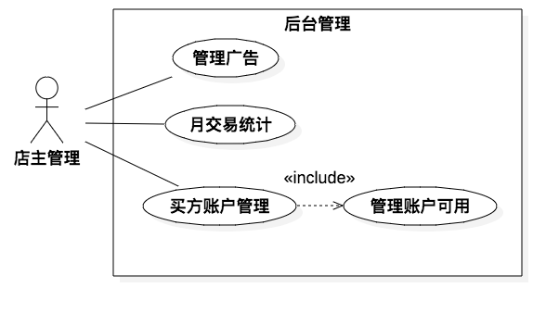
图3.8后台管理用例图
图3.7显示了店主管理在后台管理方面的用例功能。店主管理可以管理其主页的轮播广告，查看月交易统计，查看买方账户信息，同时也具有管理账户可用，删除等功能。
表3.6 后台管理
用例名称： | 后台管理
用例ID： | 5
角色： | 店主管理
用例说明： | 店主管理可以对广告，资讯信息进行添加修改删除，可以查看月交易统计，可以对所有买方的账户信息进行查看，同时在特殊情况下可以对指定的买方账户进行封禁，使其无法登录本系统
前置条件： | 店主管理者成功登录本系统的[商铺管理页]
基本事件流： | 1. 店主管理点击”管理广告”按钮，就会进入[广告管理页]，在这里可以添加广告图片，添加广告描述；可以删除原有广告，也可以在原有基础上修改。  2. 点击“月交易统计”，就会进入[月交易统计页]，系统会对最近12个月的交易进行一个柱状图的显示，供店主管理查看参考。  3. 点击”买方账户管理” ，可以查看本系统所有已经注册的买方用户，店主管理可以查看这个用户的各项信息。在特殊情况下可以封禁指定买方用户，使其无法登录本站。
其它事件流： | 买方账户管理时可以点击解锁，对之前封禁的用户，进行解封，让其可以再次正常的使用本站。
异常事件流： | 由于本站的开设时间不足12个月，所以在浏览月交易统计时候不会显示完整的柱形图。
后置条件：

表3.6是本项目后台管理表格用例说明，其中详细说明了用例图中所展示的内容。后台管理需要有三种功能，一个管理轮播广告（首页的上的广告），一个是月交易的统计，最后还有一个必不可少的账户管理功能。

3.4 香水网上直销系统需求分析总结
香水网上直销系统的需求分析内容主要从分析需求的系统角色，关键抽取，
然后根据需求得出系统的域模型类图的设计，最后结合两者给出了本系统的用例规约说明，为进一步的系统设计做基础。
系统角色主要阐述了本系统所涉及的角色，买方还有店主管理。关键抽取主要阐述了每个角色的相关任务，以及本系统的有关功能的关键字。域模型设计则是基于系统角色和关键抽取，给出了本系统的域模型对象关系图以及详细熟悉方法解释。

第四章 系统前端页面的设计与实现
这一章将详细介绍香水网上直销系统在前端页面的总体设计和实现。本章从页面总体外观设计，页面资源加载方式两个方面来为读者介绍本项目的前端页面的设计与实现。

4.1 页面总体外观设计

4.1.1 静态页面
本系统页面设计，以扁平化设计，界面整洁为目标，使用了推特的bootstrap[]框架作为前端框架来开发。就如第二章中所提及，BootStrap框架简单灵活，符合时下的扁平化设计，同时具有响应式设计功能，成为了本项目页面外观设计的主力军。
本系统主要运用了bootstrap自带的按钮样式，还有其input标签的样式。但任何工具都不是万能的，部分页面的设计在框架使用不尽人意的地方，也进行的独立的页面设计开发。比如如下展示的个人信息管理部分。
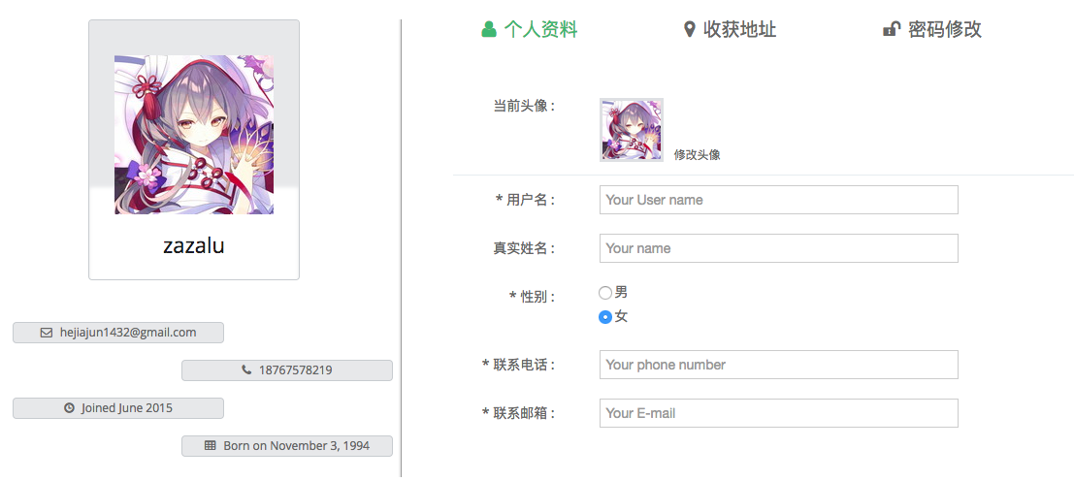
图4.1 个人信息页面设计
如图4.1，是本系统的个人信息页面中出现的一个盒子模型，左边可以显示内容，右边是相关操作的页面。这个盒子模型就是一个自行设计的页面。同时本系统把它在多个场合进行了副用，比如商品购买页中，左边可以放商品的图片，代表此商品，右边显示商品的详细信息，供买家选择购买。

4.1.2 CSS的动画
页面的大部分动画效果，采用了CSS的动画效果进行实现而不是js。比如鼠标的mouseenter，当鼠标滑过一个元素的时候，就会触发CSS的hover选择器对应的效果，该元素的css属性也会随之改变，这样就实现了一种CSS动画的效果。比起使用JS来实现动画效果，CSS的实现方式更加的简洁，只需要在css文件中进行定义即可，使得前端代码更加整洁。
1）收藏商品的爱心实现
当买方想收藏某个商品的时候，可以点击商品图片下方的爱心图像的按钮进行收藏。这个爱心会从灰色然后变成一个红色的样式，同时带有一个闪亮的效果。其实现效果就是使用了CSS动画方法中的Step方法，中文习惯说成步数方法。这个方法会根据一定的间隔，执行特定的方法，类似于一个计时器。爱心效果的时候借助了此方法，按一定时间间隔（几毫秒），不断的刷新爱心图片的显示位置从而实现的。
图4.2 爱心图片
图4.2表示的就是前面所说的项目用到的爱心图片的一部分截图，它是一个长图，在HTML和CSS中我们放置图片的边界如果小于图片，那么可以选择图片的显示中心位置，在这个情况下，我们就把图片中心显示在一个图片最左端，然后使用Step方法将中心位置不断往右边调节，从而实现了爱心从灰色不断变成红色的动画效果。此功能的优点是动画效果使用长图，而不是gif图片，可以让网页所需加载的内容缩小，加快网页加载速度。

4.2页面资源加载方式
本项目页面上资源加载方式主要分为，直接加载，模板技术加载，脚本方式加载。
1）直接加载
使用HTML和CSS进行直接的URL路径的文件加载，诸如图片，音频等。
2）版本技术加载
比如商品页面，用户个人信息页面，都采用了JSP的EL表达式来显示所有相关的数据信息。我在后台先把要显示的数据存放入HttpSession域，然后在页面中使用诸如${sessionScope.user.userName}的方式来取出值。
3）脚本方式加载
本项目除了使用JSP模版技术来显示网页最新内容外，主要还使用了Ajax技术来进行页面资源的加载。Ajax技术可以让我们异步的向后台发送http请求，然后后台处理完信息后返回一些数据给Ajax，最后我们可以在Ajax的回调函数中好好的利用返回的数据，使用js的append等方法（该方法用于修改html的DOM结构，从而改变页面效果）在页面中创建新数据对应的html元素，从而实现资源的加载。

4.3 本章小节
本章节从页面外观设计（静态页面）还有资源加载方式（和后台交接）两个方法阐述了本系统的前端页面内容。页面外观设计从静态页面设计到动画效果实现（爱心效果实现逻辑）来阐述页面的主要实现方式。资源加载方式则从直接加载，模板技术加载以及脚本处理方式加载三个方面，阐述了前端页面在和后台交互时候的一些实现细节。
本项目所采用的前端技术，都是当下流行的技术(JSP除外，JSP模版技术因为其加载不够快，要多执行一些后台操作导致页面容易卡顿的缘故，并没有被众人所认可)，在本项目的前端页面设计中，其设计理念都是从扁平化设计出发，借助BootStrap框架，完成了总体的页面设计。

第五章 系统的后台设计与实现
在第二章本文就已经对后台所使用的技术进行了详细的说明，而本章节会先用纯文本的方式阐述下后台的总体设计与实现，然后用一些图表结合一定量的说明来对后台的设计实现进行实质性的展现(大致从数据字典，数据库设计说明，鲁棒分析还有解决方案说明书)。

5.1 后台设计与实现概述

5.1.1 表现层设计与实现
本项目部署于Tomcat Web服务器中，所有到达本项目的请求都会被tomcat所拦截，然后送往对应的Servlet中。不过在使用了Struts2框架后，所有的送往Servlet的框架都会被Struts2的核心过滤器所拦截。Struts2的有效执行方法类叫做Action。就像之前请求被送往Servlet的url一样，使用Sturts2的项目的url都是用.action结尾的。Struts2的核心过滤器会捕获这些.action结尾的url，然后根据Sturts2的一个核心配置文件struts2.xml中的描述，来将这个action请求送往对应的action类。Struts2.xml中描述了一个个Action类，它的全类名，它的返回值。Sturts2的Action类中所有有效的会被捕获的action方法，都是返回一个字符串，然后在配置文件中可以定义一个字符串，它对应应该跳转到的页面。这有点类似Servlet的HttpResponse的跳转，只不过它封装了这些api，让我们可以使用配置文件的方式来管制跳转的功能，而不是代码。
很多时候，网页上用户认真仔细的填完了表格，然后你会发现，自己还要去花费好多行代码去逐个的把这些数据转化成JavaBean中对应属性的值。当你看到一行行几乎相近的取值赋值代码的时候，你就会发现写出这样代码的自己是多么的愚蠢。不过没关系，Sturts2作为一个优秀的表现层框架，早就料到了这一点，所以Struts2为我们封装了取值赋值的操作代码！我们只需要简单的遵照下它给我们的规范，就可以很轻松的把网页表格传回来的数据填充到JavaBean中。这个就是ModelDriven(模型驱动)[] 模型驱动为我节省了很多的代码量，我总共有8个表，那么每个表基本都有JavaBean的数据填充的时候，所以这时候我都是直接把任务甩给了模型驱动，它会把报表的内容，根据name，来一一的填充到JavaBean中，而我们就只需要直接使用这个已经填充好的javabean就行
这些差不多就是本项目所有使用到的Sturts2的技术，当然Sturts2还有很多很多好用的功能，不过在本项目中不怎么常用到，就略过不说明了

5.1.2 持久层和业务层的设计与实现
由于Spring框架的使用，持久层和业务层界限不清晰，所以本文将其两者结合起来说明。
本系统的持久层使用的是hibernate，然后由于我们的Spring因为其强力的整合其他框架的能力，本项目的Hibernate其实已经被整合到了Spring中(Struts2其实也是，只不过Struts2还是能表现出它自己的代码风格)。
本系统的Hibernate在Spring的管理下，只需要使用Spring的hiberntaeTemplate类，就可以像直接使用Hibernate的Session一样，用面向对象的思想去操作数据库中的数据。所有的持久层操作，全部被放在Dao层中，Dao层中有各式各样的xxxDao类，分别对应不同表的Dao类，要修改某个表的数据时候，就会对应调用其Dao类中的方法。每个Dao中都被Spring注入了一个HibernateTemplate，Spring会在Tomcat启动的时候，初始化中把这个HibernateTemplate初始化完毕(IoC思想的体现)然后我们便可以直接使用这个HibernateTemplate
HibernateTemplate的CRUD操作和Hibernate的Session很相似，都有save，update，delete等方法，同时也是面向对象的，所以我们要传入的都是一些JavaBean。
同时业务层都被放在Service包下，所有的业务层类名都以ervice结尾。每个Service中我们都使用Spring，对其注入了它需要的Dao层的类对象，供Service层使用。本系统更倾向于将业务逻辑写在Struts2的Action中，所以本项目的Service层所作的工作就只有调用一些Dao层的方法，从而在Service层去修改持久层的数据。

5.2 数据字典
本小节简要的介绍下本项目的数据字典。数据字典和数据库设计不一样，数据字典是可以让人去查询的地方，对于不懂的一些名词。所以更多时候数据字典里写有的应该是一些固定的常量，比如性别的 男，女。所以我的数据字典中，只填有了一些常量，填写他们的原因只是为了解释一下一些不容易被理解的常量。
下面是本系统的数据字典表：
表5.1 数据字典
名称 | 属性 | 文字最大长度 | 备注说明
北京市 | Varchar | 7 | 中国省份常量
… | … | … | …
内蒙古自治区 | Varchar | 7 | 中国省份常量
广西壮族自治区 | Varchar | 7 | 中国省份常量
西藏自治区 | Varchar | 7 | 中国省份常量
宁夏回族自治区 | Varchar | 7 | 中国省份常量
新疆维吾尔自治区 | Varchar | 7 | 中国省份常量
香港特别行政区 | Varchar | 7 | 中国省份常量
澳门特别行政区 | Varchar | 7 | 中国省份常量
折扣率1 | Int | 1 | 折扣比例
折扣率2 | Int | 1 | 折扣比例
… | … | … | …
折扣率10 | Int | 1 | 折扣比例

表5.1 显示了本项目所需要解释的一些静态变量，比如省份名，折扣率（由于省份很多，旨在表达主旨的目的上，我将中间部分省略了），这些都是在项目中不会改变的名词，而数据字典的作用就是将这些变量记录，方便查询其含义。由于本项目牵扯的这种静态变量不多，所以所罗列的并不多，也不复杂。

5.3 数据库设计说明
本项目总共使用了8个表来进行香水网上直销系统的开发。他们分别是User，Orders，Good，Advertisement，Address，Favorite，ShoppingCart，Evaluate。
本节主要为读者展示所有的数据库表结构和内容，先从整体的数据库表关系说明开始，然后介绍每个表具体的内容。
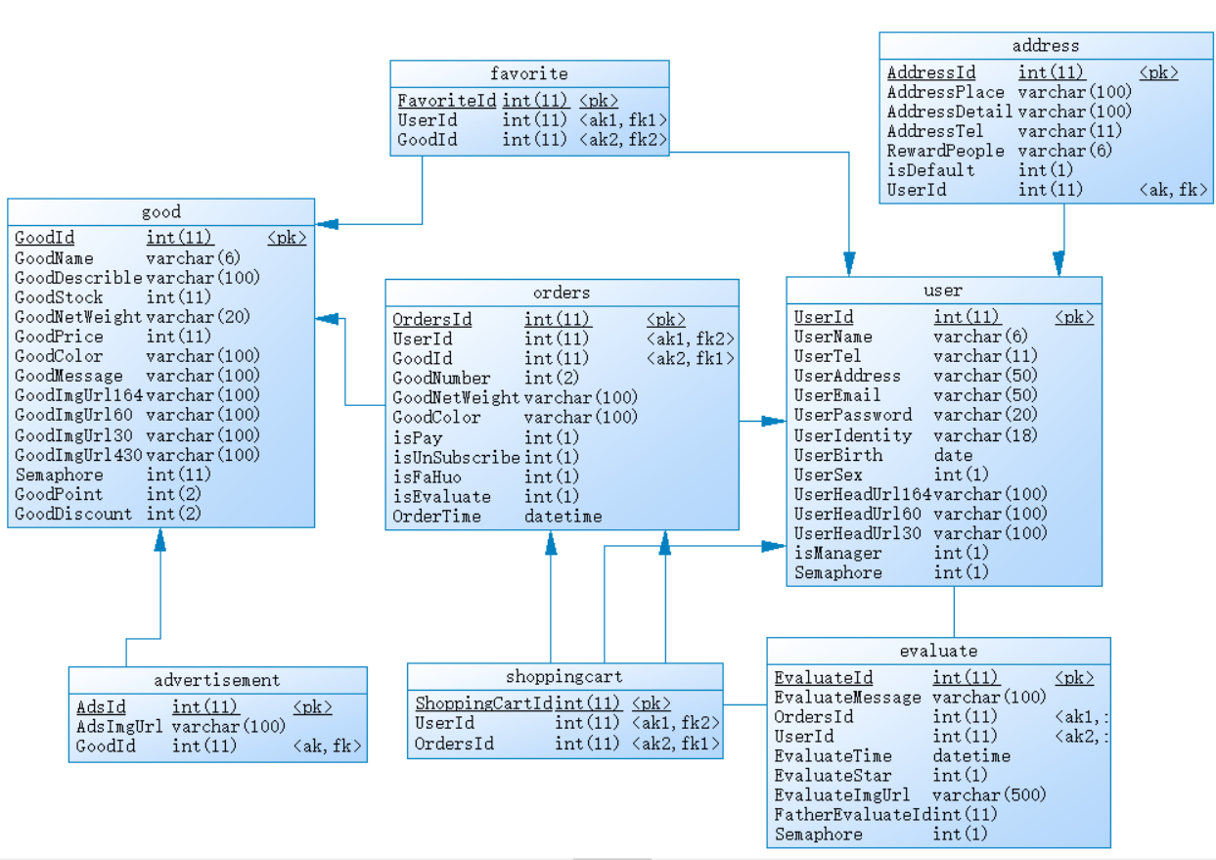
图5.1 数据库表PDM图
图5.1是使用PowerDesigner软件生成的数据库表关系图，其清晰的显示了各个表中间的关系。我们就拿user表为例子，user表的userId和address，favorite，orders，shoppingcart，evaluate有着外键关系，user表的外键关系这么多，也体现了user是本系统的中心角色。
介绍完了整体的数据库表关系，接下来我们就来一个个看下具体的表的内容：
表5.2 User表
Name(字段名) | Comment(内容) | DataType | 允许为Null | P/F
UserId | 买方id | int(11) unsigned | NO | PRI
UserName | 用户名 | varchar(6) | NO
UserTel | 买方手机号 | varchar(11) | NO
UserAddress | 买方住址 | varchar(50) | NO
UserEmail | 买方邮箱 | varchar(50) | NO

续表5.2 User表
UserPassword | 买方密码 | varchar(20) | NO
UserIdentity | 买方身份证 | varchar(18) | YES
UserBirth | 买方生日 | date | NO
UserSex | 买方性别 | int(1) | YES
UserHeadUrl164 | 买方头像164x164 | varchar(100) | YES
UserHeadUrl60 | 买方头像60x60 | varchar(100) | YES
UserHeadUrl30 | 买饭饭头像30x30 | varchar(100) | YES
isManager | 判断是否是管理员 | int(1) | NO
Semaphore | 判断是否被禁用 | int(1) | YES

表5.2 是本项目的User表，这个表用于存储用户的所有个人信息。UserId是User的主键，我们用它来唯一区分我们的买方。UserHeadUrlxxx的字段用于存储用户的头像图片。因为图片资源较大，不易直接存储于数据库中，所以本项目用户的头像在数据库中都只是存储了一个Url路径，这个路径是Web服务器对应的一个虚拟路径。使用虚拟路径使得项目的兼容性，移植能力较强。
表5.3 购物车表
Name(字段名) | Comment(内容) | DataType | 允许为Null | P/F
ShoppingCartId | 购物车id | int(11) unsigned | NO | PRI
UserId | 买方id | int(11) unsigned | NO | MUL
OrdersId | 订单id | int(11) unsigned | YES | MUL
表5.3是本项目的购物车表，购物车表用于存储买方加入到购物车中的那些订单信息。该表其实是一个关系表，其中存储了UserId，OrdersId，这样就可以通过其中一个Id去查询到另一个Id。此表的建立，主要是为了方便查询购物车中订单。
表5.4 订单表
Name(字段名) | Comment(内容) | DataType | 允许为Null | P/F
OrdersId | 订单id | int(11) unsigned | NO | PRI
UserId | 买方id | int(11) unsigned | NO | MUL

续表5.4 订单表
GoodId | 商品id | int(11) unsigned | NO | MUL
GoodNumber | 购买数量 | int(2) | NO
GoodNetWeight | 购买的商品净含量 | varchar(10) | NO
GoodColor | 购买的商品的颜色 | varchar(10) | NO
isPay | 是否支付完成 | int(1) | NO
isUnSubscribe | 是否退订 | int(1) | NO
IsFaHuo | 是否发货 | Int(1) | NO
IsEvaluate | 是否已评价 | Int(1) | NO
OrderTime | 订单开启时间 | datetime | NO

表5.4是本项目的订单表。买方的所有的交易行为，都会生成一个订单实例，每个订单实例都存储了其对应的买方id，买的是什么商品，选择了什么类型等信息都存储在一个订单实例中。
表5.5 Good表
Name(字段名) | Comment(内容) | DataType | 允许为Null | P/F
GoodId | 商品id | int(11) unsigned | NO | PRI
GoodName | 商品名 | varchar(6) | NO
GoodDescrible | 商品描述 | varchar(100) | NO
GoodStock | 商品库存 | int(11) | NO
GoodPrice | 商品价格 | int(11) | NO
GoodColor | 商品的颜色 | varchar(20) | NO
GoodMessage | 商品补充说明 | varchar(100) | NO
GoodImgUrl164 | 商品图片164x164url | varchar(100) | NO
GoodImgUrl60 | 商品图片60x60url | varchar(100) | NO
GoodImgUrl30 | 商品图片30x30url | varchar(100) | NO
GoodImgUrl430 | 商品图片430x430url | varchar(100) | NO
Semaphore | 判断是否上架 | int(11) | YES
GoodDiscount | 商品折扣率 | int(2) | NO
GoodNetWeight | 商品净含量 | varchar(20) | NO

表5.5是本项目的Good表，即商品表。由于是香水网上直销系统，所以只是售卖香水产品，不过也为为了可能会出售周边产品，所以最后我还是已Good命名。Good表用于存储每个商品的各项信息，比如GoodColor代表商品颜色，GoodDiscount代表商品的折扣率（具体的字段说明，在表中已经说的很详细）
表5.6 Favorite表
Name(字段名) | Comment(内容) | DataType | 允许为Null | P/F
FavoriteId | 收藏夹id | int(11) unsigned | NO | PRI
UserId | 买方id | int(11) unsigned | NO | MUL
GoodId | 商品id | int(11) unsigned | NO | MUL

表5.6是本项目的Favorite表，即收藏夹表。买方在香水网上直销系统上收藏的商品，都会保存在这个表中，所以这个表其实也是一个关系表。每条表中数据存储了UserId和其对应的GoodId，这样在代码实现中，要查询到一个买方的所有收藏商品的时候，便可以通过UserId，然后将返回的Favorite实例信息取出其GoodId，就可以根据这个GoodId，然后去一个个逐列显示买方的收藏夹内容。
表5.7 Evaluate表
Name(字段名) | Comment(内容) | DataType | 允许为Null | P/F
EvaluateId | 每个评价的id | int(11) unsigned | NO | PRI
EvaluateMessage | 评价内容 | varchar(100) | NO
OrdersId | 订单id | int(11) unsigned | NO | MUL
EvaluateTime | 评价时间 | datetime | NO
EvaluateStar | 评价星级 | int(1) | NO
EvaluateImgUrl | 评价的图片 | varchar(100) | NO
FatherEvaluateId | 父评价id | int(11) | YES
Semaphore | 退订评价or交易完成评价 | int(1) | NO

表5.7为本项目的评价表。香水网上直销系统具有评论的功能，买方可以自由的在每个商品评论区域查看或者回复主题。买方只有在此商品的订单交易完成后才写上自己的评论。回复其他人的主题不受限制。评论机制的实现方式主要是借助评论表中的FatherEvaluateId字段。这个字段表示一个评论的父评论，如果此id为0，则说明是一个新主题，则会开辟新的评论词条。所以获取一个商品的所有评论，后台实现方法便是根据商品id去查询该商品的所有订单，然后根据父评论Id是否为0，是0说明是新主题，不是0，则根据对应的id，将此评论显示在其父评论的下方。总体来说，评论功能和各大Web项目的评论功能一致。
表5.8 Advertisement表
Name(字段名) | Comment(内容) | DataType | 允许为Null | P/F
AdsId | 广告id | int(11) unsigned | NO | PRI
AdsImgUrl | 广告的图片url | varchar(100) | NO
GoodId | 广告对应商品id | int(11) unsigned | NO | MUL
表5.8是本项目的Advertisement表，即广告表。广告表存储了轮播广告的所有内容，香水网上直销系统的轮播广告，一个广告会对应一个商品页。所以在数据库中，我会存储一个GoodId还有其对应的AdsImgUrl，即广告对应的图片的虚拟路径。在首页要展示轮播广告的时候，就会先去查询这个广告表，获取到其中的所有图片路径，还有其对应的商品Id。然后使用Js把这些数据组装起来，然后生成对应的Html元素，这就是实现了轮播广告的动态效果实现。
表5.9 Address表
Name(字段名) | Comment(内容) | DataType | 允许为Null | P/F
AddressId | 每个收货地址的id | int(11) unsigned | NO | PRI
AddressPlace | 所属区 | varchar(100) | NO
AddressDetail | 详细地址 | varchar(100) | NO
AddressTel | 电话 | varchar(11) | NO
RewardPeople | 收获人 | varchar(4) | NO
isDefault | 是否是默认收获地址 | int(1) | NO
UserId | 买方 | int(11) unsigned | YES | MUL
表5.9是本项目的Address表，即买方的收货地址表。此表用于管理买方的收货地址的。香水网上直销系统会将订单的收货地址自动取成买方那个的默认地址。在Address表中，有一个isDefault表，用于管理一个地址是否是默认地址。

5.3 鲁棒分析
前面已经把数据库的内容阐述完毕，同时也阐述了后台实现在于数据库交互的功能的上的一些实现方式，相比大家应该对香水网上直销系统的持久层设计有所了解。本项目的协作图还有序列图，这些图表是进行了软件鲁棒分析后输出的结果。协作图和序列图让我们更好的了解到了本项目后台代码的运行大体情况，也可以说是一目了然。

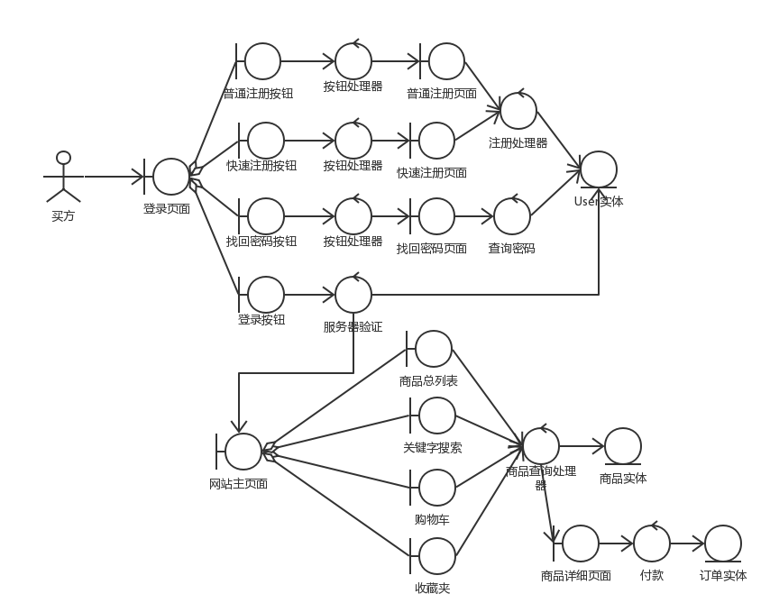
图5.2 买方协作图
图5.2显示了香水网上直销系统的买方协作图，从图中我们可以看到买方的所有可执行的操作，同时也展示了买方使用这些操作后，系统后台是如何运转的。比如说买方使用关键字搜索操作，那么系统会先获取到要搜索的字符串，然后前端通过ajax技术，将该字符串通过TCP报文的形式发送到了后台Web服务器，Web服务器则根据Tcp报文中存在的url，将此报文内容转发到了对应的处理容器中（TomcatServlet服务器），服务器在后台去查询是否存在此商品，所以这里商品查询处理器箭头指向一个商品实体，代表商品查询处理器会根据商品实体信息，以面向对象的方式对商品数据进行查询，然后找到对应的商品数据。再通过Tcp报文的形式返回给浏览器，浏览器将接收到的html显示出来，或者修改，或者刷新其内容。本项目的后台实现，大体上全部采用了这种形式。
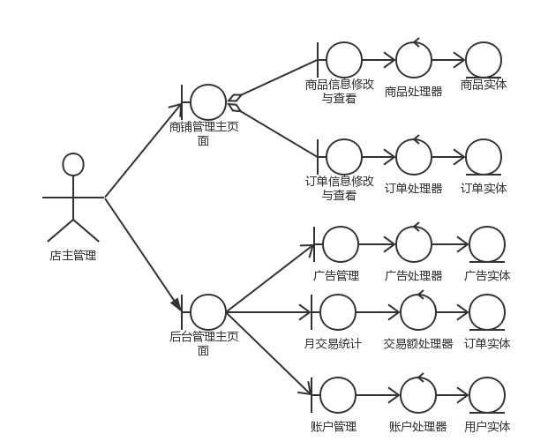
图5.3 店主管理协作图
图5.3是本项目的店主管理协作图，其展示了店主管理在本系统中的所有可用操作，原理方面和买方那部分是一致的，这里不重复赘述了。
协作图为我们很好的展示了后台的业务逻辑，还有代码的走向，是我们展现项目后台设计实现的一个好帮手。同时也为我们在后续的开发编码提供的一个向导，使得项目开发不会错失总体的方向
（1）注册登录序列图
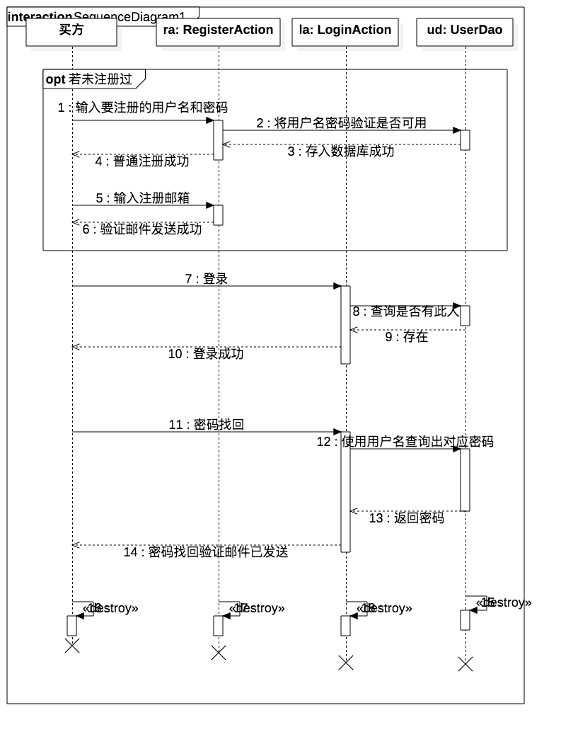
图5.3 注册登录序列图
图5.3是本项目登录注册序列图。图中我总共写了4个特定实体，分别是User（买方），registerAction，loginAction，userDao。registerAction和loginAction其实都是userAction中一个action方法，只不过我这里把他们分开写，更符合表达出其功能实现上的本意，因为struts2的action类可以具有很多个action方法，每个action方法都可以视为一个小小的servlet，所以在描述序列图的时候，不把每个action方法都独立出来写，那么序列图展示的意义就会很不容易解读。本论文后续的序列图都默认使用此规则，即会把可以独立出来的action方法都独立的当作一个特定实体表现在序列图中。
图5.3中我们可以看到，买方User可以通过registerAction，借助userDao的持久层操作，在香水网上直销系统上注册属于自己的账户。序列图还显示，有账号的买方，可以通过loginAction方法进行正常的登录，此方法中做了一些账号登录的初始化工作，包括最简单的用户是否存在验证到登录成功后如何跳转等。总体来说，买方的注册登录都需要userDao去查询数据库中数据是否存在，或者是否正确后，再通过javaweb的各项方法，返回，转发或者重定向到后续页面。比方说登录注册在本项目中，在成功登录后就会转发到本系统的主页。
（2）发现商品序列图
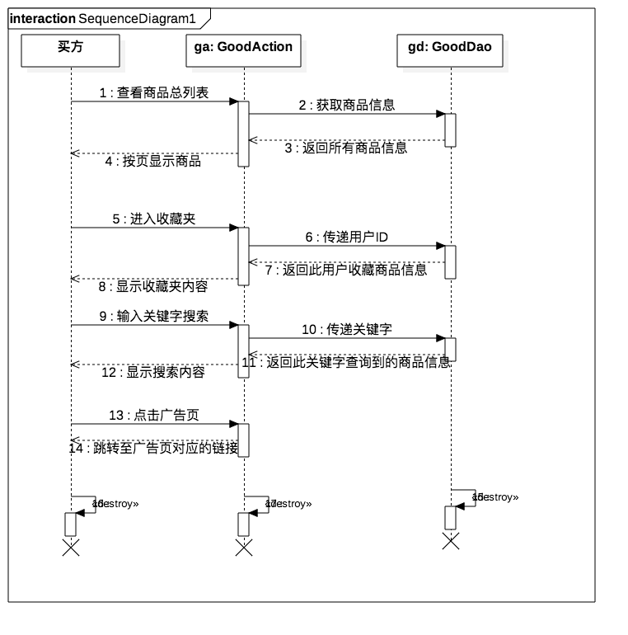
图5.4 发现商品序列图
图5.4是本项目发现商品的序列图。在发现商品模块中，有三个特定实体，分别是买方，goodAction，goodDao。买方在页面中使用搜索栏，或者点击轮播广告，或者使用主商品页面去寻找自己的商品的时候，当找到想要浏览的商品时，goodDao会接收到要被打开的商品的id，然后goodDao会通过这个id，去调用hibernate的持久层api，然后查询出此商品的所有信息，返回给goodDao。然后goodDao将商品信息组装成good实体（hibernateTemplate帮我们封装了这些功能，本项目直接使用了hibernateTemplate的api达到了目的）返回给了goodAction，goodAction最终将这些信息发送回浏览器，然后通过js去跳转到对应的商品页，然后使用JSP的模板技术去改动商品页面中的所有有关信息为此商品的信息。
（3）购买商品序列图
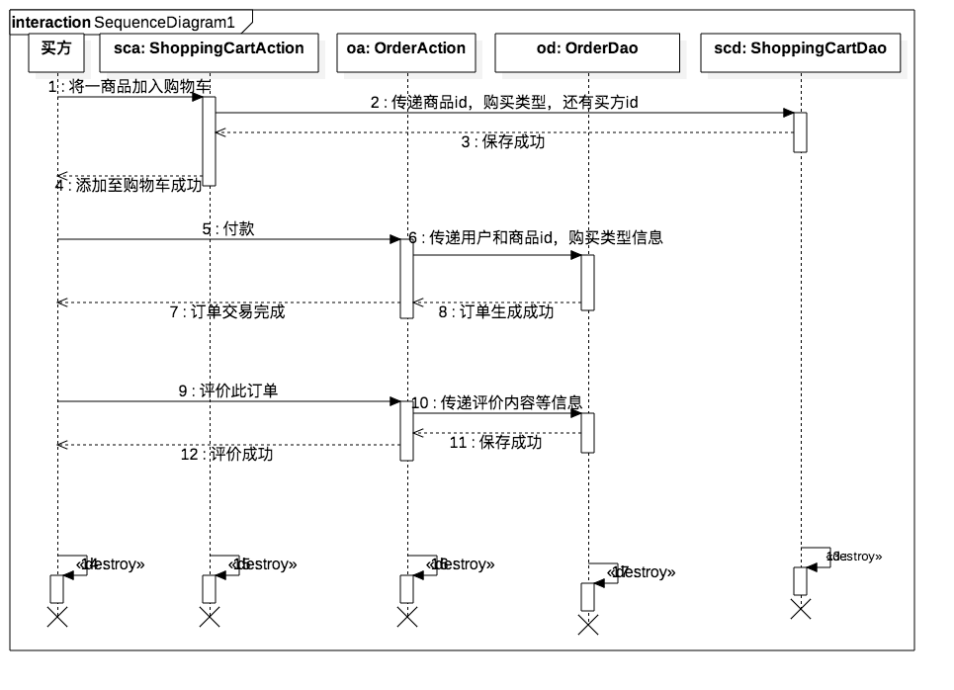
图5.5 购买商品序列图
图5.5是本项目购买商品的序列图。图中显示了该模块具有5个特定角色，分别是买方，ShoppingCartAction，ShoppingCartDao，orderAction，orderDao。本系统买方可以直接购买，或者加入购物车后一起购买。加入购物车，便会调用ShoppingCartAction，然后会将要购买的比如数量，类型等信息，使用orderAction去生成一个新的未付款的订单，然后将这个订单的ordersId还有UserId一起存储在ShoppingCart表中。直接购买功能便不会触发ShoppingCartAction的功能，而是会直接使用orderAction去执行刚刚所有的类似操作。
（4）商铺管理序列图
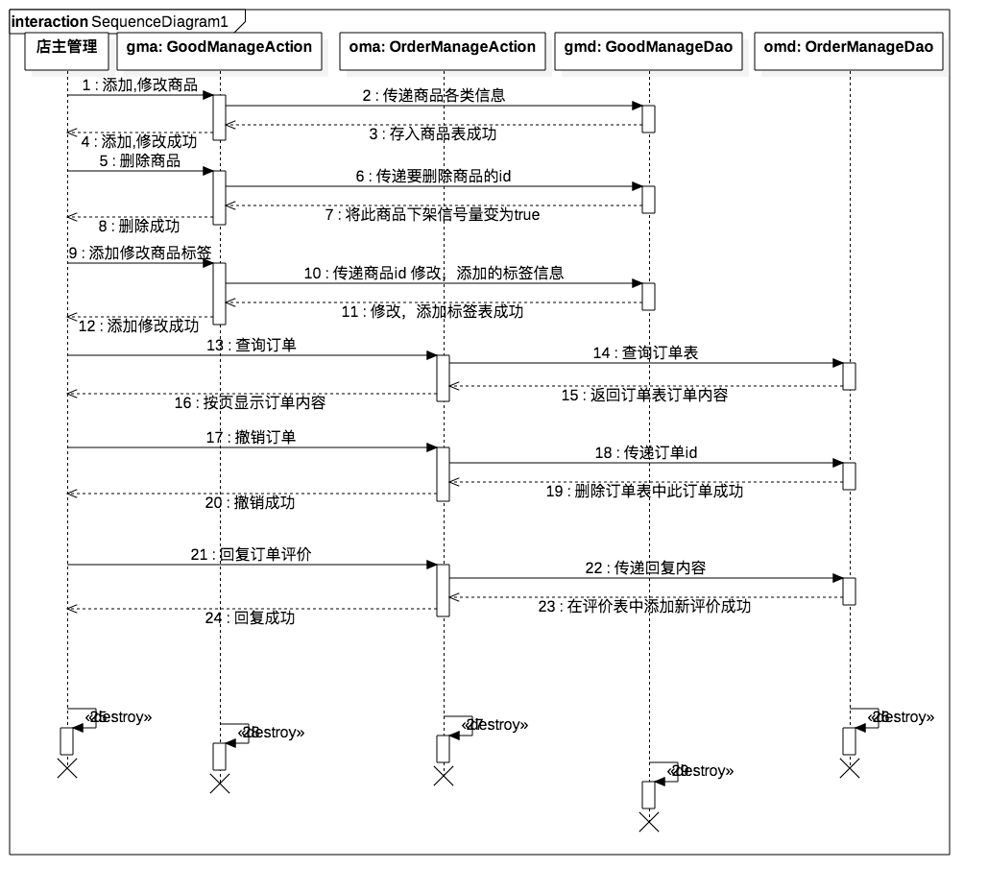
图5.6 商铺管理序列图
图5.6是本项目商铺管理的序列图。该模块也有五个特定实体，分别是店主管理(manager)，goodManageAction，orderManageAction，goodManageDao，orderManageDao。从取名就可以看出，店主管理在商铺管理上，可以对商品进行管理，也可以对订单进行管理。具体的实现，基本都是持久层的增删改查功能，和一开始的注册登录模块基本一致，这里也不重复说明了，具体到每个类的功能，更详细的说明可以见5.4节。

（5）后台管理序列图
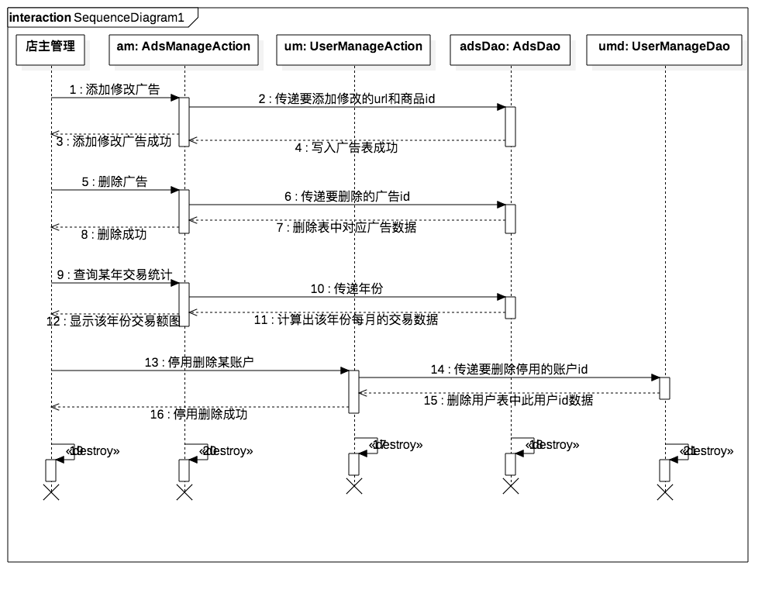
图5.7 后台管理序列图
图5.7为本项目的后台管理序列图。此模块拥有五个特定实体，分别是店主管理，AdsManageAction，userManageAction，adsDao，userDao。后台管理的相关实现方式也和前面的大体类似。区别有一些。后台管理在月交易统计实现上，不单单是把月交易额统计然后直接显示，而是系统会进行运算，得到每个月之间的交易额的比例，然后生成一个柱状图，通过柱状图我们可以查看到不同月之间交易额的差距。

5.4 解决方案说明书
其实当我们有了数据库说明书，还有一些类的序列图，协作图，用例规约后，我们就可以完整的编写出解决方案说明书，这个说明书中纪录这本项目后台出现的一些主要的功能实现的代码类及其方法，也有说明JSP相关的内容。总体而言通过解决方案说明书，我们可以看到整个项目的后台代码是怎么样的。

5.4.1 系统的整体架构
在第一章绪论的时候，本文在介绍相关工具和理论的时候，简单的提及过本项目的系统整体架构。接下来，将对本项目的系统整体架构进行详细的介绍。香水网上直销系统的整体架构符合MVC模型，即视图层，控制层，还有模型层。
一般来说，你打开我们的香水网上直销系统的主页，比如说你进入登录页面，你随即就看到了让你输入用户名和密码的页面，有时候你输错了账号或者密码，页面会随即提示你。这个过程就已经经历了一个MVC模型。
你所看到的页面，其实就是视图层的部分，视图层负责网站的页面部分。本项目的视图层采用了html和JSP技术，html负责“画画“，而JSP负责可以在我们的页面上使用java语言。在登录的例子中，你看到的页面都是由html“画”出来的，而比如您输错了密码或者账号的时候，后台会传回来一个错误的变量值，然后便可以使用JSP技术，在页面中直接使用java代码去获取这个值，根据这个值来决定是否使用html来显示“密码错误”这几个字样。JSP的实现原理其实是在后台先生成一个servlet，然后处理这个JSP页面中的java代码，最后将得到的结果再还原成一个html文件，发送给浏览器显示。视图层可以说的就这么多，接下来我们来看看控制层。
当你输出入账号的时候，本系统会去检查账号是否是存在的。然后在你输入完账号然后正要去输入密码的时候，浏览器会使用ajax技术，将你的账号封装成一个字符串发送到后台服务器，我们的后台服务器的控制层使用的一个流行一时的控制层web框架struts2。控制层负责管理视图层发来的数据，进行必要的分析处理的一个层。Struts2中，本系统定义了一个action方法，这个字符串会发送到这个action方法中，随后就会对这个字符串进行各式各样。说到这里基本就把控制层的所有任务说完了，你一定有疑问，字符串是怎么处理的还没说。不用着急，控制层就像视图层和模型（MVC最后一层）的中间商，负责为两者“翻译”。那么控制层如何处理这个账号名呢？
模型层是MVC比较好理解的一层，模型层就是一个个“模型”，而这个“模型”在软件层面来说就是对象，比如每个用户对应的模型就是User类。模型层将我们网站用到的数据全部对象化，使得我们使用的时候更加清晰，不容易搞错，同时也使得代码耦合度降低，但是我觉得最重要的应该是，将数据对象化，然后结合一些面向对象的持久层框架，比如hibernate，通过面向对象的思想去修改持久层数据，是非常便利和愉快的。持久层简单来说就是数据库中的那些数据所在的层次，这些数据被永久保存在数据库软件中，可以说这些数据被持久化，所以我们一般讲修改数据库中数据，会说成修改持久层数据。本系统使用的便是hibernate框架去管理我们的持久层数据。因为MVC的模型，我们都已经将数据都对象化，用户是User类，商品是Good类，订单是Order类等，所以模型层结合hibernate就是实现了简单轻松的数据库操作。所以先前我所说的账号名的处理方式，其实就是控制层的struts2调用持久层的hiebrnate方法，借助模型层的对象实体，通过面向对象的方式去修改我们的持久层数据。通过查询数据库中此账号名是否存在，如果存在hibernnate会返回true，反之是false。然后struts2就会根据这个布尔值，去做后续的处理，处理完毕后，跳转到登录页面。然后视图层通过JSP技术，去显示“账号不存在”字样。
按src下的目录来说就有DAO层用于数据库操作，里面包含了很多hibernate的操作数据库的方法，不过由于本系统还使用了Spring，所有hibernate被Spring所管理，所有的hibernate方法都被hibernateTemplate包装，同时加上了Spring的事务处理，保证所有对数据库的操作正常。Service层用于与页面交互，交换数据，控制层的struts2就会使用Service层的方法，已达到相应的目的。把Service层与Action分开写，也使得业务逻辑和控制层分离，代码耦合度降低，更适合团队开发，条理清楚。Entity层存放JavaBean的地方，就是之前所说的模型层部分，Utils层存放各类集合工具类的地方，Test层用于存放单元测试类。
讲到这里，读者对本系统的整体架构就已经有了大概的认识了。那么接下来，本文借助解决方案说明书，来为你说明下，后台代码的具体实现方式！真正的解决方案说明书包含了全部的类的说明和讲解，不过本论文已阐述香水网上知晓系统的设计与实现，为达到目的，并不需要罗列所有的类的实现的和解释，下面就挑出一些重要的类，从资源层，业务层，表示层三个方面，尽量不重复的为读者讲解本系统的具体后台代码实现逻辑！

5.4.2 资源层解决方案
表5.10 HibernateUtils类说明
类名称 | HibernateUtils | 所属包名称 |  |  | Com.zazalu.dao
类静态变量定义
名称 | 类型 |  | 描述
HibernateTemplate | org.hibernate.cfg.Configuration |  | Hibernate核心配置对象
Session | org.hibernate.Session
类变量定义(先Public->protected->private)
名称 | 类型 |  | 描述
无
方法(先Public->protected->private)
名称 | 参数 |  | 返回值 | 简单描述
getSession |  |  | org.hibernate.Session | HibernateCRUD核心类
getHibernateTemplate |  |  | org.springframework.orm.hibernate4.HibernateTemplate | Spring结合Hibernate时候的使用HibernateCRUD的包装类

表5.10是本项目后台代码的一个工具类的表说明，类名叫HibernateUtils，这个类主要用于获取被Spring包装的hibernateTemplate类还有hibernate自己原生的操作持久层的Session类。本系统中全部的dao层类都要使用到hibernateTemplate，所以获取hibernateTemplate的代码就自然而然被浓缩成一个工具类，所有dao都会调用这个工具类的getHibernateTemplate方法去获取。这便是这个工具类的存在目的。将一些重复功能，重复代码重写成一个方法，然后要使用的地方去调用，是软件编程的一个最基本的方式。
为什么这个类方法还需要获取hibernate的原生Session呢？是这样的，hibernatetemplate不支持试用sql语句的api方法，但是有些复杂的查询情况，使用sql语句会更加的便利，也更容易让别人看懂查询代码。这就是还有获取hibernate的Session的方法的原因。本系统dao中也有很多使用了hibernate的session去查询数据库数据的时候。
说完了hibernate的工具类，接下来就说下资源层的主体类部分，就是各个dao类。dao部分，有dao接口和daoImpl实现类，这两种类组成了资源层的内容。
由于dao部分的类很多，也没有一个个说明的必要，下面就用其中一个daoImpl类，来论述资源层的设计与实现。
表5.11 FavoriteDaoImple类说明
类名称 | FavoriteDaoImpl | 所属包名称 |  | Com.zazalu.daoImpl
类变量定义(先Public->protected->private)
名称 | 类型 |  | 描述
hibernateTemplate | org.springframework.orm.hibernate4.HibernateTemplate |  | Spring结合Hibernate时候的使用HibernateCRUD的包装类
方法(先Public->protected->private)
名称 | 参数 |  | 返回值 |  | 简单描述
Save | Favorite |  | Void |  | 添加新收藏
deleteFavorite | Integer goodId, Integer userId |  | Void |  | 删除收藏
getFavorite | Integer userId, Integer goodId |  | Favorite |  | 获取用户的指定收藏
getUserFavoriteList | Integer userId |  | List<Favorite> |  | 获取用户收藏夹

表5.11是本系统的一个dao实现类，FavoriteDaoImpl类的说明，这个类是本系统操作Favorite表的一个dao类。比如买方要添加新的收藏商品，那么最终就一定会调用此类的save方法，去为Favorite表添加新的一条收藏夹数据。这个方法的参数是一个实体类，使用实体类作为参数，是因为hibernate是一个面向对象的持久层框架，它可以让你使用对象的方法去更新数据库中的数据。所以我们传入一个全新的Favorite实体对象，然后hibernate就会去添加和此对象中的字段属性匹配的数据库数据。
几乎所有的dao实现类的情况都是如上所述的，解释到这里，读者应该对后台是如何操作数据库有了一个全面的认识。

5.4.3 业务层解决方案
业务层的主要功能就是将业务逻辑的实现，业务层的代码包括那些命名中带有Service还有Action单词的类。本项目主体的业务实现全部都是写在Action类中，在每个Action中都会使用到多个Service类对象，去协助Action类去完成业务逻辑的实现，下面我就拿FavoriteAction来说明下具体情况。
表5.12 FavoriteAction类说明
类名称 | FavoriteAction | 所属包名称 | Com.zazalu.action
类变量定义(先Public->protected->private)
名称 | 类型 | 描述
userService | com.zazalu.service.UserService | 用户Service
goodService | com.zazalu.entity.Good | 商品Service
favoriteService | com.zazalu.service.FavoriteService | 收藏夹Service
方法(先Public->protected->private)
名称 | 参数 | 返回值 | 简单描述
addFavorite |  | String | 添加收藏
deleteFavorite |  | String | 删除收藏
getUserFavorite |  | String | 获得用户的收藏
verifyGoodIsFavorite |  | String | 验证是否有收藏

表5.12中详细的为读者介绍了FavoriteAction类的详细情况，这个Action类是专门用来处理收藏夹有关业务逻辑的实现的。所有有关收藏夹的功能，比如添加收藏，系统接收到添加收藏的url请求后，通过Tomcat还有Struts2的配置文件，最后就会调用到addFavorite方法中，在addFavorite方法中，我们通过http报文的request对象获取到要收藏的商品id还有用户id，然后我们将这些信息传递给favoriteService类，favoriteService类会把我们传过去的这两个参数封装成一个Favorite对象，然后使用hibernate的save方法，将新的收藏保存至数据库中。
本项目的后台业务逻辑的大体实现逻辑基本都是这样的道理，小部分的实现逻辑，比如发送验证邮箱，则使用的时候qq邮箱结合javamail类（一个插件类）来进行邮件的发送。
业务层的设计实现介绍就到这里，接下来我们还要来看下表示层的具体设计与实现。

5.4.4 表示层解决方案
刚刚在5.1节简单的介绍了表现层使用的struts2框架，简单的说明了页面是如何跳转，如何使用struts2去管理表现层的页面展示等。那么这一节我会就注册登录模块，对表现层的具体设计与实现为读者解读，然后读者透彻了解表现层的实现方式。
下图是注册登录页面的业务流程图：
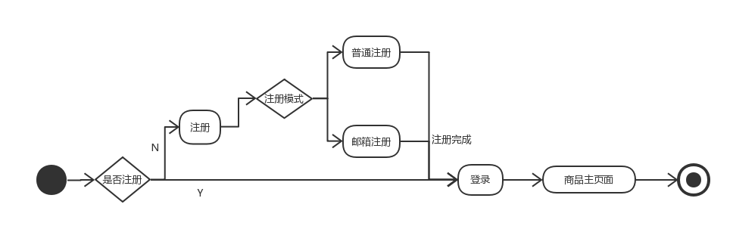
图5.8业务流程活动图

从图中可以看到本系统登录注册的页面流程就是普通注册，邮箱注册还有正常登录这些功能，本小节把登录注册页面的具体内容，浓缩到一个表中，从表中，可以了解此页面各方面的功能，还有其实现方式。表后面同时也会进行一定的解释。
表5.13 登录注册页面说明表
JSP页面说明
页面名称 |  | login.jsp
功能简述 |  | 注册登录页面
进入URL |  | /mychannel/JSP/login.jsp |  | 进入方式 | 完整url直接进入
数据来源定义
编号 | 参数名称 |  | 来源 | 说明
1 | UserName |  | 用户输入 | 用户名

续表5.13 登录注册页面说明表
2 | Password | 用户输入 | 密码
3 | Email | 用户输入 | 注册时的邮箱名
4 | UserTel | 用户输入 | 注册时的手机电话
页面外观
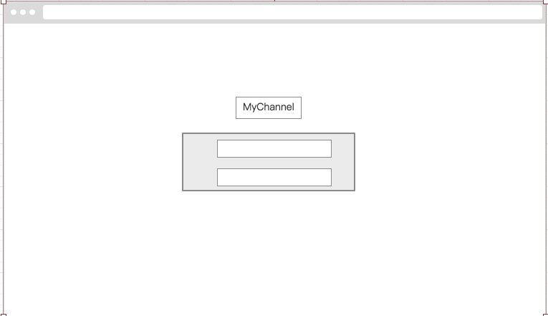

如表5.13所示，注册登录页面名为login.jsp，说明页面采用的JSP模板技术。此页面是本项目的欢迎页面，第一次登录本系统的时候，都会自动跳转回此页面。此页面主要要求用户输入的有用户名，密码。注册时候会提示输入邮箱名，还有手机号码。这些输入框全部是采用html的input标签，然后提交方式是采用了form表单的提交方式。每个form表单都有一个action属性，这个action中所填写的完整url就是此表单数据要提交到的目的地，在登录注册这个模块下，form表单的action值一般都去往userAction中的**action方法中。
页面发送数据的方式就如上一段所有，那么动态显示数据是怎么做到的呢？使用的是JS脚本语言，在页面的html上我们可以使用JS写一些脚本语言，我们可以使用JS为html添油加醋，比如JS可以接收到后台的回馈数据，然后根据回馈数据去刷新一些东西。又比如JS可以取出页面上input标签中的值，这样就可以去验证比如用户名格式是否正确。总之表现曾的设计与实现，基本依靠html还有JS来进行实现的。

5.6 测试用例
只有做好完备的测试工作，才可以让我们的软件可以更加持久正常的为我们服务。设计测试用例越靠近需求阶段，我们就能越早发现问题，在软件开发过程问题得到越早的修正，那么所花的代价就会越小。
之前，本文已经详细阐述了香水网上直销系统的后台设计的一些详细说明还有重要的表单内容。那么接下来，我就要来简单阐述下本系统在设计阶段定制的测试用例。
测试用例方便我们可以系统化的对自己的项目进行全面的审查。这和我在开发功能的时候，自己去测试是否正确不一样。测试用例的测试一般都会在一个整体中进行，看看开发的功能是否符合我们所需要的效果。
本小节就展示本系统设计阶段的测试用例结果，电商平台的功能简而杂，所以本项目的测试用例繁多，如果一一列举，那么就很容易让读者感到无用，所以会挑选一些测试用例来展示，同时做出一定解释。

5.6.1 普通注册测试用例
表5.14 注册登录测试用例表
用例编号 | ZC_1
测试目的 | 测试是否可以按普通注册方法正常注册个人账户。
测试场景 | 从登录页面点击注册进行普通注册。
所需数据 | 要注册的各类账户信息。
测试步骤 | 访问网站登陆页面。
点击注册按钮，进入注册页面。
输入完所有所需的账户信息，点击提交完成普通注册。
预期结果: | 完成普通注册，页面显示注册完成，可以使用刚注册的账号进行登录。
 | 注册信息填写不正确，提示后刷新页面

普通注册的测试用例是为了检测，没有账号的用户是否可以完成建立自己账号的测试用例以及检测注册账号过程中各种输入框验证是否完全，提示信息是否完整。

5.6.2 快速注册测试用例
表5.15 快速注册测试用例表
用例编号 | ZC_2
测试目的 | 测试是否可以按快速注册方法正常注册个人账户。
测试场景 | 从登录页面点击邮箱注册进行快速注册。
所需数据 | 一个邮箱。
测试步骤 | 访问网站登陆页面.
 | 点击邮箱，进入快速注册页面。
 | 输入完想注册的邮箱名，点击提交进行邮箱注册。
预期结果 | 提示去邮箱主页对验证邮件进行验证。
 | 验证邮箱完成后跳转回登录页面，显示快速注册完毕。

快速注册测试用例主要是为了测试邮箱注册，邮箱发送功能是否可用，同时也测试邮箱发送是否及时，会不会出现邮箱发送失败或者发送特别慢，甚至发错地址的问题。

5.6.3 忘记密码测试用例
表5.16 忘记密码测试用例表
用例编号 | ZC_3
测试目的 | 测试是否可以使用忘记密码流程成功找回密码。
测试场景 | 从登录页面点击忘记密码进行密码找回。
所需数据 | 账户绑定的邮箱 。
测试步骤 | 访问网站登陆页面
 | 点击找回密码，进入密码找回页面。
 | 输入完想召回的账号绑定的邮箱名，点击Recover发送找回密码邮件
预期结果 | 提示去邮箱主页对密码找回邮件进行密码找回后续流程。
 | 从密码找回邮件中可以知道自己的密码，成功找回。
 | 邮箱输入错误，密码邮箱发送失败。

忘记密码测试用例的测试目的基本和前一个快速注册测试用例相同，都是为了测试，邮箱发送功能是否正常。
测试用例还有购买商品，发现商品，后台管理，商铺管理各方各面的情况，但是由于其本质都是一样的，这里就不一一列举，就用上面的三个例子作为阐述的依据。测试用例的设计可以让我们在编码前就对需求进行了一次小规模的“黑盒测试”，通过测试用例的设计可以让我们发现之前需求分析中与现实矛盾，或者理解有问题的地方，这样可以减少在编码后才发现问题去修改所造成的成本问题。

5.7 本章小节
本章节阐述了本系统的后台设计与实现，主要从概述，数据字典，数据库设计说明，鲁棒分析还有解决方案说明书，测试用例的说明这些方面进行了详细的说明
本系统开发过程中，更多的会使用序列图，解决方案说明书中中的内容去编写业务逻辑。会使用数据库设计说明中的内容去编写需要的JavaBean，还有所需的Hibernate配置文件，其配置文件额正确性依据应该都来自数据库设计说明。如果数据库设计出现错误，那么后面的一切编码可能都会进入错误的坑中，当你再后来发现这个坑的时候，久无意间给自己增加了大量的工作量去协调自己疏漏的部分。所以在设计阶段准备好比较多的内容，对后续的编码工作来说事十分重要的。

第六章 测试

6.1 测试内容概述
测试是软件项目重要的一个环节，本章节就从测试问题报告表，性能测试，功能测试，测试问题报告介绍这四个方面来介绍下本系统的测试环节。

6.2系统的功能测试
（1） 功能测试方案描述
在测试时，把程序看作一个不能打开的黑盆子，在完全不考虑程序内部结构和内部特性的情况下，让测试人员进行各个功能的测试，数据驱动测试等。它只检查程序是否按照需求规格说明书正常使用。
在本项目中，黑盒测试担任比较重要的位置，项目的登录注册模块，买方消费购买模块，买方发现商品模块，店主管理管理商品模块，店主管理管理后台模块，这些模块在进行系统测试和集成测试的时候，都采用黑盒测试的方法。主要试图发现以下几种可能的错误：1).功能不正确或遗漏；
a).界面错误；
b).数据库访问错误；
c).性能错误；
d).初始化和终止错误等
（2）系统功能测试示例
本节就结合测试用例，界面与说明来阐述本系统的功能测试。本系统总共有注册登录，发现商品，购买商品，商铺管理和后台管理这五大模块，本节就其中的注册登录，购买商品，商铺管理还有后台管理的部分重点功能测试进行说明，从而阐述本系统的功能测试。
1）注册登录模块
注册登录模块最主要的测试内容是，测试登录功能是否正常运行。

a）密码账号正确，系统就成功进入主页，然后在主页上方菜单栏中显示用户信息，如下图所示：
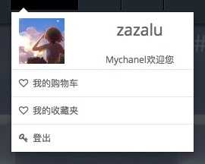
图6.1 登陆成功后买房个人信息框

图6.1是在测试登录功能后，登录成功后，跳转到的主页，然后在主页的右上方的个人信息框中显示的一个页面，出现MyChannel欢迎你字样，说明登录模块测试功能成功。
b）密码错误，会提示密码错误，如下图所示：
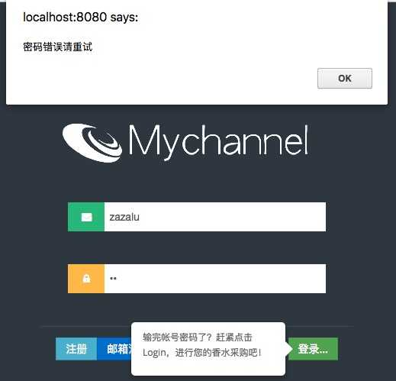
图6.2 密码错误功能

图6.2中密码输入错误时候，系统成功提示密码错误，并且无法成功登录页面。说明登录的密码验证模块正常。当密码为空的时候，直接会提示密码不能为空，由于和上图无太大区别，所以就不展示。
c）账号信息不完全，会提示账号信息不完全，要求其进行填写的提示如下图所示：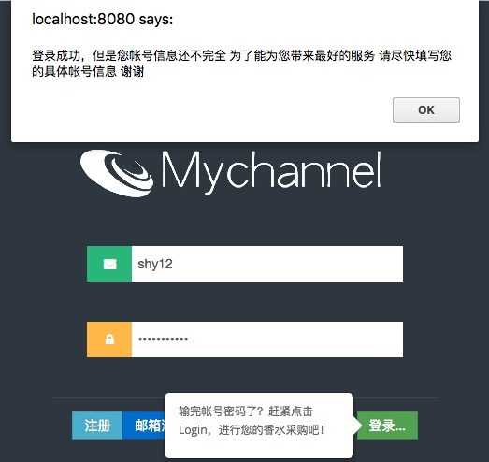
图6.3 信息不完全提示信息
当登陆账号信息不完全的时候，系统会提示信息不完全，随后跳转至信息填写页面，此功能和描述符合一致，功能测试正常。
- 购买商品模块
a）立即购买商品功能是否可用，点击立即购买后，出现支付页面，如下图所示：
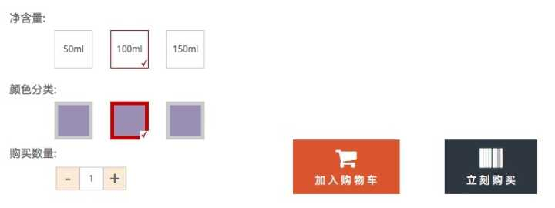
图6.4 购买页面
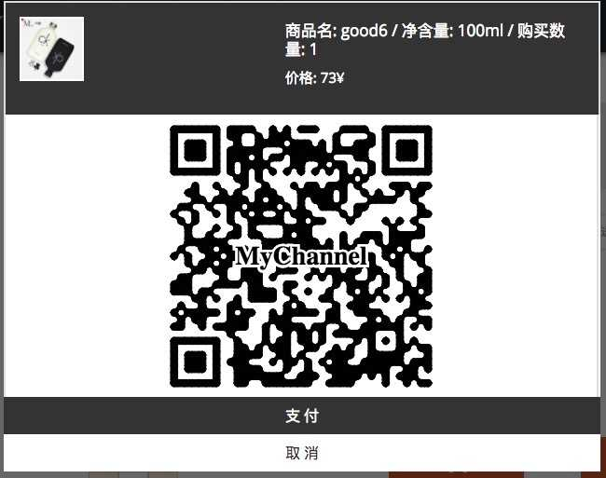
图6.5 支付页面
图6.4为进入商品购买页后的页面，图6.5为点击立刻购买后的支付页面，测试立刻购买流程正常，系统操作正常，本功能测试正常。
b）支付功能是否可用，点击支付后，提示支付成功，如下图所示：
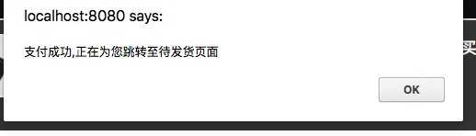
图6.6 支付成功
图6.6显示，点击支付，弹出支付成功提示，测试支付功能流程正常，系统操作正常，本功能测试正常。

6.3系统的性能测试
Web项目都脱离不了压力测试，压力测试可以找出网站的瓶颈，同时也可以预估出系统的承载力，对提升网站性能有着极大的推动作用。
但由于本系统开发环境是Mac OS X，所以在此环境下搭建的网站平台，没有比较合适的压力测试软件（Windows上有LoadRunner）所以本系统的性能测试，使用了命令行工具Webbench，进行了简单的压力测试，看在50次所有的并发量情况下，网站流畅度如何。
（1）初始化Webbench
由于是命令行工具，所以我们先要在命令行中安装然后初始化，其命令代码如下：
sudo port install webbench

然后其shell的安装程序就会自动安装webbench
（2）开启并发连接
webbench -c 300 -t 60 http://localhost:8080/MyChannel/JSP/login.jsp
300代表的是并发数，60是测试时间。
webbench -c 1000 -t 60 http://localhost:8080/MyChannel/JSP/login.jsp
第二次增加下并发量。
（3）性能测试结果
由于是命令行工具，shell命令的不明显，所以结果使用代码的格式进行说明：
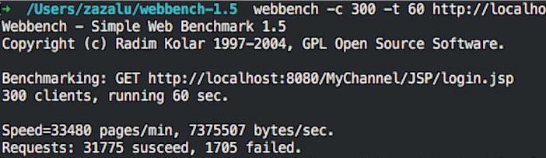
图6.7 300并发量结果
图6.7显示了300并发量情况下，性能测试的结果。Speed我们暂且不关注，只要看Request的数据就可以得到一个结果，31775 succedd，1705 failed。说明了在300个用户同时刷新登录页面的情况下，有1705次出现了网页无法显示的错误。
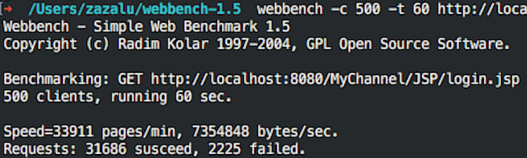
图6.8 500并发量结果
图6.8显示了500并发量的情况下，性能测试的结果，从Request数据上来看，500并发量下，失败数量增加。
在这种情况下，我自己又打开首页，对页面进行了多次点击，页面流畅度差不多是延迟1，2秒左右，说明网站承载力不够好。
总结原因，将Mac OS X中搭建ApacheWeb服务器，功能无法发挥全面，OSX提供的最大进程数量是709个，加上一些系统进程，那么可以提供web服务器使用的进程就更小了。同时本系统使用的电脑处理能力落后，种种原因导致了压力测试的效果不佳。

6.4测试问题报告表
描述完了功能测试还有性能测试，接下来说明测试问题报告，本节说明的测试问题报告是测试环节不可分割的一部分，本节主要阐述本系统测试环节遇到的一些代码编程错误导致的系统表现不正确的问题
测试问题报告中带有的测试优先级，测试状态说明了就算是系统问题，也要分级别去解决这些问题任何软件总会有问题，但是对于所有的测试问题进行总结是很重要的，所以本项目使用了测试问题报告表的方法，对需要修复的测试问题进行了总结。
表6.1 登录注册测试问题报告
项目名称 | 香水网上直销系统
项目经理 | 何镓钧
测试对象描述 | 登录注册模块
测试环境描述 | 正常登录
测试人员 | 何镓钧
测试时间 | 2017.4.10
提交时间 | 2017.4.10
版本 | 1.0
状态 | □已提交 □ 待处理 ■已修复 □拒绝 □归档
Bug ID | 问题类别 | 严重级 | 优先级

续表6.1 登录注册测试问题报告
ZC_4 |  | 页面显示错误 | 较小缺陷 | 正常排队
问题描述 |  | 用户名不存在的提示显示一闪而过，用户可能没看到提示然后不知道自己的错误。
解决信息
解决人 | 何镓钧 | 解决日期 | 2017.4.10 | 修复工作量 | 0.5小时
解决版本 | 1.0 | 提交测试日期 | 2017.4.10
Bug 来源 |  | 解决方法
Js代码逻辑错误导致 |  | 修改js 错误提示的部分代码
验证信息
验证人 | 何镓钧 |  | 验证时间 | 2017.4.10
验证描述 | 用户名不存在已经可以正常提示 直到用户删除用户名，或者修改成正确的用户名
备注

要完美的展现测试环节，附上这个表就再好不过了，从表中我们可以清楚的看到测试时间，测试环境，测试问题，测试的风险级别等。一般会在完成了当前的任务后，根据问题的风险级别去选择先修复哪一个问题。在所有的测试问题报告中，还留有很多的测试问题，比如说页面的显示不是非常的兼容小屏幕的问题，又比如页面不够美丽，让人没有买香水的感觉。不过这写问题，在这个阶段风险是很低的，所以我选择放弃修复。

6.4本章小节
本节主要阐述了香水网上直销系统的功能测试，性能测试还有测试问题报告表。现对总体测试内容进行了说明，然后使用图文的方式展示了功能测试和性能测试的内容，最后用测试问题报告形式来表现本系统每个测试问题的记录方式。

第七章 结论与展望

7.1 本文总结
本文主要展示了香水网上直销系统的体系结构以及解决方案。香水网上直销系统是使用Html5+CSS3+JavaScript+SSH搭建的一个B2C网上购物平台，包括立项，相关理论及工具说明，需求分析说明（界定系统边界），系统前段与后台的设计和具体实现以及测试五个阶段。
本文的主体部分从需求分析主要展示的关键抽取、域模型设计、用例规约描述开始，使用较多的图表结合说明的形式，清楚的阐述了本系统的系统整体架构还有实现流程。前端页面的设计与实现布冯则主要在阐述前端页面设计的完整思路，同时也为后一章的后台设计与实现做铺垫。系统的后台设计与实现部分则从数据库设计说明，鲁棒分析（协作图、序列图）还有解决方案说明书（类的具体实现情况）三个方面来阐述其核心内容。

7.2 系统存在的不足
本系统从立项开始，到开发完毕，虽然已经运作正常，但是还是余留有一些不足之处：
- 网页没有结合延时加载的技术，可能导致本系统在信息越来越多的情况下，页面加载速度变慢的问题。
- 站点未使用HTTPS，导致信息传输的不安全。
- 部分页面设计没有实现响应式设计，会在小屏幕设备上显示不完全。
- 所有页面设计不够美化，可以在后续版本进行优化。

7.3 系统的展望
没有最好只有更好，也许类似淘宝，京东那样的电商平台在当今是在其自己的领域是做的最好的领头人，但是社会总会不断发展，技术也会不断进步。本系统顺应了当今时代的电商平台的开发模式，但是也还有很多的进步空间。
就项目方面来讲，本系统在未来还可以添加更多的实用功能，比如在线服务员视频对话功能，提高直销系统的商品交易的真实感，还有让服务体验也可以直线上升。同时本系统还可以添加拍卖会功能，使得交易形式也更加的多元化，可以吸引更多的社会不同阶层的用户来直销系统上进行消费。
总而言之，本系统旨在为进一步完善这种“专卖店”电商模式的概念，观念，方法，进一步探索B2C电商平台的下一步发展方向。顺应时代发展，不断改变本系统的功能，才是比较好的一个上策。

致 谢
项目以及论文可以顺利的完成，走到这一步，要感谢的人非常多。
首先，我要感谢感谢服务外包曽浩老师全程的指导，曽老师总是可以解读到一个问题的本质，也让我体会到软件工程和哲学思想之间的联系。他积极鼓励我们学会表现自己，在毕设期间给了我们很多次演讲机会，让我们学到了编程外做人的一些道理，使得我们有了一定的社会适应力。同时曽老师在我毕设的各个阶段都对我耐心的进行了辅导，让我成长颇多。谢谢曽老师！
同时我也要感谢我的项目指导老师郑展鹏老师，在我项目编码期间，对我提出了很多实质性的问题还有解决方法。他教导我哪些功能必须实现，哪些功能优先级不高让我先跳过，让我在编码期间感觉任务清晰明了，也让我成长不少。谢谢您！
我也要感谢自己的论文指导老师朱光明老师，他对我的毕业论文花了很多时间去审查，从一开始自己的论文一塌糊涂，到最后的还算可以得结果，都是因为他对我的无私奉献，默默付出才有的结果。我一步步的走来，看着自己的论文不断地修改后变成了一个比较满意的答卷的时候，我的内心就由衷的感谢朱光明老师对我论文的指导帮助。谢谢您！
其次我要感谢西电的全体师生还有指导老师，从大一到大四以来，他们耐心的教导我们基础知识，我们犯错，我们态度不端正，他们也不会因此对我们持放弃态度。是他们的悉心教导，才有了今日我的毕设的成功完成。
我还要感谢我的室友，自己的编码能力不足，但是每次晚上在宿舍，我的所有编程问题都在室友的帮助下，把一个个编程难题给解决。他们是我完成毕设作品不可缺少的援助力，谢谢他们对我的无私付出。在这里我也祝愿未来，他们可以工作顺利，万事如意。
最后也感谢我的父母，在毕设期间，一直对我倍感关怀，让我时时刻刻有种爱的力量在支持自己，使得自己遇到各种困难的时候坚持不放弃
感谢你们！向你们致敬！

参考文献

[?] Tester，天猫京东凡客B2C模式简析[M]，2013年3月
[?] 李云云，浅析B/S和C/S体系结构[M]，2011年8月
[?] Willie Wheeler / John Wheeler，Spring in Practice[M]，2009年9月
[?] Mark Pilgrim，Html5 up and running[M]，2010年8月
[?] Eric A. Meyer，CSS权威指南（第3版）[M] ，2008年1月
[?] Douglas Crockford，JavaScript语言精粹[M]，2012年9月
[?] Chopra V.，Apache Tomcat 6高级编程[M]，2009年3月
[?] 唐永刚；张宪民，《Linux下的声卡编程及一种实用的音视频同步方法》[M]，2004
[?] Donald Brown/ Chad Michael Davis，Strute 2 in Action[M]，2010年2月
[?] 龚赤兵，WEB开发新体验：ASP.NET 3.5 MVC架构与实战[M]，2009年
[?] Cameron Wallace McKenzie, Kerri Sheehan，Hibernate Made Easy[M]，2008年4月
[?] Vikram Vaswani，MYSQL完全手册[M]，2006年
[?] 哈尔滨工业大学硕士论文，刘金英《网络化多模式供热收费服务平台的设计与实现》[D]，2011
[?] 霍尔泽，Eclipse集成开发工具[M]，2005年10月
[?] 成林，Bootstrap实战[M]，2013年11月
[?] Kurniawan B，Struts2 Design and Programming[M]，2009年05月

